TỔNG LIÊN ĐOÀN LAO ĐỘNG VIỆT NAM

**TRƯỜNG ĐẠI HỌC TÔN ĐỨC THẮNG**

**KHOA CÔNG NGHỆ THÔNG TIN**



**ĐỒ ÁN CUỐI KÌ**

**MÔN PHÂN TÍCH VÀ THIẾT KẾ YÊU CẦU**

**HỆ THỐNG QUẢN LÝ KHÁCH SẠN THE MYST DONG KHOI**

*Người hướng dẫn*: **ThS. NGUYỄN TRỌNG NHÂN**

*Người thực hiện*: **Nguyễn Thị Thảo Như - 51900162**

**Nguyễn Trần Minh Hoa - 51900076**

**Trần Thị Kiều - 51900626**

**Trịnh Quốc Thịnh - 51900229**

Khoá    **:    23**

**THÀNH PHỐ HỒ CHÍ MINH, NĂM 2021**

TỔNG LIÊN ĐOÀN LAO ĐỘNG VIỆT NAM

**TRƯỜNG ĐẠI HỌC TÔN ĐỨC THẮNG**

**KHOA CÔNG NGHỆ THÔNG TIN**



**ĐỒ ÁN CUỐI KÌ**

**MÔN PHÂN TÍCH VÀ THIẾT KẾ YÊU CẦU**

**HỆ THỐNG QUẢN LÝ KHÁCH SẠN THE MYST DONG KHOI**

*Người hướng dẫn*: **ThS. NGUYỄN TRỌNG NHÂN**

*Người thực hiện*: **Nguyễn Thị Thảo Như - 51900162**

**Nguyễn Trần Minh Hoa - 51900076**

**Trần Thị Kiều - 51900626**

**Trịnh Quốc Thịnh - 51900229**

Khoá    **:    23**

**THÀNH PHỐ HỒ CHÍ MINH, NĂM 2021**

LỜI CẢM ƠN

Trước tiên, nhóm nghiên cứu chúng em xin gửi lời cảm ơn chân thành đến thầy Nguyễn Trọng Nhân, thầy đã luôn hỗ trợ cho chúng em trong thời gian học tập, thực hành trên lớp và cuối cùng là đồ án cuối kì này. Thầy luôn giải đáp tất cả các thắc mắc cũng như hướng dẫn tận tình cho các em trong thời gian một học kỳ vừa qua.

Tiếp theo, nhóm chúng em xin gửi lời cảm ơn đến khoa Công nghệ thông tin trường Đại học Tôn Đức Thắng, khoa đã tạo điều kiện cho chúng em có các tiếp xúc thực tế với môn học bằng việc làm các dự án như thế này, giúp chúng em có thêm nhiều kinh nghiệm cho các vị trí việc làm trong tương lai cũng như một lần tổng hợp lại kiến thức đã học được trong một học kỳ.

Cuối cùng, nhóm chúng em xin chúc thầy cô giảng viên và khoa Công nghệ thông tin có thật nhiều sức khỏe, ngày càng phát triển để có thật nhiều thành tích cống hiến cho trường Đại học Tôn Đức Thắng cũng như trong lĩnh vực công nghệ nói chung.

TẬP THỂ NHÓM NGHIÊN CỨU XIN CHÂN THÀNH CẢM ƠN!

ĐỒ ÁN ĐƯỢC HOÀN THÀNH TẠI TRƯỜNG ĐẠI HỌC TÔN ĐỨC THẮNG

Chúng em xin cam đoan đây là sản phẩm đồ án riêng của nhóm chúng em, các nội dung nghiên cứu chưa có bất cứ công bố dưới hình thức nào. Các thông tin từ bài báo cáo đều được nhóm chúng em thu thập từ việc tiếp xúc thực tế hoàn thành. Các tài liệu tham khảo đều được nhóm đề cập trong phần “TÀI LIỆU THAM KHẢO”  ở cuối bài báo cáo.

Nếu có bất cứ vi phạm về gian lận hay các vi phạm về bản quyền khoa học, nhóm chúng em xin chịu hoàn toàn trách nhiệm.

Trường Đại học Tôn Đức Thắng hoàn toàn không liên quan đến những hành vi vi phạm tác quyền, bản quyền do chúng em gây ra trong quá trình hoàn thành bài báo cáo (nếu có)

*TP. Hồ Chí Minh, ngày tháng năm 2021*

*Tác giả*

*(ký tên và ghi rõ họ tên)*

Nguyễn Thị Thảo Như

Trần Thị Kiều

Nguyễn Trần Minh Hoa

Trịnh Quốc Thịnh

PHẦN XÁC NHẬN VÀ ĐÁNH GIÁ CỦA GIẢNG VIÊN

**Phần xác nhận của GV hướng dẫn**

_______________________________________________________________________________________________________________________________________________________________________________________________________________________________________________________________________________________________________________________________________________________________________________________________________________

Tp. Hồ Chí Minh, ngày tháng năm

(kí và ghi họ tên)

**Phần đánh giá của GV chấm bài**

_______________________________________________________________________________________________________________________________________________________________________________________________________________________________________________________________________________________________________________________________________________________________________________________________________________

Tp. Hồ Chí Minh, ngày tháng năm

(kí và ghi họ tên)

TÓM TẮT

Việt Nam là điểm đến du lịch thu hút hàng chục triệu lượt khách mỗi năm với nhiều địa điểm du lịch, văn hóa, ẩm thực đặc trưng thu hút. Nguồn khách du lịch trong nước và quốc tế dồi dào kéo theo nhiều dịch vụ về lưu trú, ăn uống, vui chơi giải trí,… vào các thời gian khác nhau trong năm cũng phát triển.

Tận dụng các xu thế trên, nhà kinh doanh đầu tư phát triển các khách sạn lớn nhỏ trên các khu vực trong nước. Các câu hỏi về việc quản lý hệ thống khách sạn được đặt ra. Vấn đề lớn đặt ra ở đây chính là nếu các nhà kinh doanh muốn lưu trữ các thông tin của khách hàng một cách nhanh chóng và lâu dài, nhưng vẫn đảm bảo về tính an toàn và bảo mật thông tin cá nhân của khách hàng cũng như khách sạn về các khoảng thu chu - chi…., thì khách sạn cần phải có một hệ thống quản lí đủ hiện đại trong thời kỳ công nghệ số ngày nay là một điều cấp thiết.

Đi từ những vấn đề được nêu trên và nhận thấy tầm quan trọng của công tác quản lý khách sạn, nhóm chúng em sẽ thực hiện đồ án với đề tài: “**Hệ thống quản lý khách sạn The Myst Dong Khoi**”.

Hiện tại, chúng em mong muốn phát triển một hệ thống quản lý khách sạn nhằm cải thiện hiệu suất thay cho cách quản lý cũ vẫn còn thực hiện trên giấy tờ. Do thời gian có hạn, nhóm chúng em chỉ tập trung vào phân tích và phát triển một số chức năng cơ bản, sử dụng ngôn ngữ lập trình web và hệ cơ sở dữ liệu Microsoft SQL Server Management.

MỤC LỤC

LỜI CẢM ƠN 1

ĐỒ ÁN ĐƯỢC HOÀN THÀNH TẠI TRƯỜNG ĐẠI HỌC TÔN ĐỨC THẮNG 2

PHẦN XÁC NHẬN VÀ ĐÁNH GIÁ CỦA GIẢNG VIÊN 3

TÓM TẮT 4

MỤC LỤC 1

DANH MỤC KÍ HIỆU VÀ CHỮ VIẾT TẮT 5

DANH MỤC CÁC BẢNG BIỂU, HÌNH VẼ, ĐỒ THỊ 6

DANH MỤC BẢNG 9

CHƯƠNG 1 – KHẢO SÁT 11

1.1 Giới thiệu 11

1.1.2 Khảo sát 13

1.2 Tổng quan hệ thống 17

1.2.1 Các quy trình nghiệp vụ 17

1.2.1.1 Quy trình đăng ký tài khoản cho khách hàng 17

1.2.1.2 Quy trình đặt, nhận và trả phòng 17

1.3 Đặc tả hệ thống 18

CHƯƠNG 2 – PHÂN TÍCH YÊU CẦU 19

2.1. Đặc tả yêu cầu 19

2.2. Các tác nhân trong hệ thống 20

2.3. Các Use Case trong hệ thống 21

CHƯƠNG 3 – THIẾT KẾ YÊU CẦU 26

3.1. Sơ đồ Use Case 26

3.2. Đặc tả Use Case 27

3.3 Sơ đồ hoạt động (Activity Diagram) 75

3.3.1 Usecase Đăng nhập 75

3.3.2 Usecase Đăng xuất 75

3.3.3 Use case thay đổi mật khẩu: 76

3.3.4 Usecase đặt phòng 76

3.3.5  Usecase tra cứu 77

3.3.6  Usecase xem tình trạng phòng 78

3.3.7 Usecase xem hóa đơn 79

3.3.8 Usecase check – in 81

3.3.9 Usecase xem đơn đặt phòng 82

3.3.10  Usecase check - out 82

3.3.11 Usecase tạo hóa đơn 83

3.3.12  In hóa đơn 84

3.3.13  Usecase Hủy đơn đặt phòng 85

3.3.14  Usecase Xem thông tin khách hàng 86

3.3.15  Use case Sửa thông tin khách hàng 87

3.3.16 Usecase Xóa thông tin khách hàng 88

3.3.17 Usecase Cập nhật tình trạng trang thiết bị 88

3.3.18  Usecase Xem thông tin phòng 89

3.3.19  Usecase Xóa phòng 90

3.3.20  Usecase Sửa thông tin phòng 91

3.3.21 Usecase Cập nhật tình trạng phòng 92

3.3.22  Usecase Lập hóa đơn chi 92

3.3.23 Usecase Xem hóa đơn chi 93

3.3.24 Usecase thêm thông tin nhân viên 94

3.3.25  Usecase xem thông tin nhân viên 94

3.3.26  Usecase sửa thông tin nhân viên 95

3.3.27 Usecase xoá thông tin nhân viên 96

3.3.28 Usecase Lập tài khoản 96

3.3.29  Usecase thống kê thu - chi: 97

3.3.30 Usecase thống kê theo tháng: 97

3.3.31  Usecase thống kê theo quý: 98

3.3.32 Usecase thống kê theo năm: 99

3.3.33 Usecase xem thống kê thu-chi: 100

3.4 Sơ đồ tuần tự 100

3.4.1 Usecase Đăng nhập 100

3.4.2 Usecase Đăng xuất 101

3.4.3 Usecase Thay đổi mật khẩu 101

3.4.4 Usecase đặt phòng 102

3.4.5 Usecase Xem tình trạng phòng 102

3.4.6 Usecase Xem hóa đơn 103

3.4.7  Usecase check - in 103

3.4.8 Usecase Xem đơn đặt phòng 104

3.4.9 Usecase check - out 105

3.4.10 Usecase Tạo hóa đơn 105

3.4.11 Usecase In hóa đơn 105

3.4.12 Usecase Hủy đơn đặt phòng 106

3.4.13 Usecase Xem thông tin khách hàng 106

3.4.14 Usecase Sửa thông tin khách hàng 107

3.4.15 Usecase Xóa khách hàng 107

3.4.16 Usecase Cập nhật tình trạng thiết bị 108

3.4.17 Usecase Xem thông tin phòng 108

3.4.18 Usecase Xóa phòng 109

3.4.19 Usecase Sửa thông tin phòng 109

3.4.20 Usecase Cập nhật tình trạng phòng 110

3.4.21 Usecase Lập hóa đơn chi 110

3.4.22 Usecase Xem hóa đơn chi 111

3.4.23 Usecase Thêm thông tin nhân viên 111

3.4.24 Usecase Xem thông tin nhân viên 112

3.4.25 Usecase sửa thông tin nhân viên 112

3.4.26 Usecase xóa thông tin nhân viên 113

3.4.27 Usecase Lập tài khoản 113

3.4.28 Usecase thống kê thu – chi 114

3.4.29 Usecase thống kê tháng 115

3.4.30 Usecase thống kê theo quý 115

3.4.31 Usecase thống kê theo năm 115

3.4.32 Usecase xem thống kê thu-chi 116

3.4.33 Usecase Tra cứu 116

3.5 Mô hình thực thể ERD 116

3.6 Sơ đồ Class (Class Diagram) 117

3.7 Mô hình phát triển phần mềm 118

3.7.1. Giới thiệu mô hình thác nước 118

3.7.2. Ưu điểm 120

3.7.3. Nhược điểm 120

3.7.4. Lý do chọn mô hình 121

PHÂN CÔNG VÀ ĐÁNH GIÁ 122

1.2 Kế hoạch giao tiếp nhóm 123

1.3. Quy tắc quản lý đồ án của nhóm 124

1.3.1 Quản lý tài liệu 124

1.3.2 Quản lý tiến độ 124

TÀI LIỆU THAM KHẢO 125

DANH MỤC KÍ HIỆU VÀ CHỮ VIẾT TẮT

**CÁC KÝ HIỆU**

**CÁC CHỮ VIẾT TẮT**

DANH MỤC CÁC BẢNG BIỂU, HÌNH VẼ, ĐỒ THỊ

DANH MỤC HÌNH

Hình 1 hình ảnh khách sạn The Myst Dong Khoi 10

Hình 2 Sơ đồ usecase tổng quát 25

Hình 3 Sơ đồ activity use case đăng nhập 74

Hình 4 Sơ đồ activity use case đăng xuất 75

Hình 5 Sơ đồ activity use case thay đổi mật khẩu 75

Hình 6 Sơ đồ activity use case đặt phòng 76

Hình 7 Sơ đồ activity use case tra cứu 77

Hình 8 Sơ đồ activity use case xem tình trạng phòng 78

Hình 9 Sơ đồ activity use case xem hóa đơn 79

Hình 10 Sơ đồ activity use case check-in 80

Hình 11 Sơ đồ activity use case xem đơn đặt phòng 81

Hình 12 Sơ đồ activity use case  check-out 82

Hình 13 Sơ đồ activity use case tạo hóa đơn 83

Hình 14 Sơ đồ activity use case in hóa đơn 84

Hình 15 Sơ đồ activity use case hủy đơn đặt phòng 85

Hình 16 Sơ đồ activity use case xem thông tin khách hàng 86

Hình 17 Sơ đồ activity use case sửa thông tin khách hàng 86

Hình 18 Sơ đồ activity use case xóa thông tin khách hàng 87

Hình 19 Sơ đồ activity use case cập nhật tình trạng thiết bị 88

Hình 20 Sơ đồ activity use case xem thông tin phòng 89

Hình 21 Sơ đồ activity use case xóa phòng 90

Hình 22 Sơ đồ activity use case sửa thông tin phòng 90

Hình 23 Sơ đồ activity use case cập nhật tình trạng phòng 91

Hình 24 Sơ đồ activity use case lập hóa đơn chi 92

Hình 25 Sơ đồ activity use case xem hóa đơn chi 92

Hình 26 Sơ đồ activity use case thêm thông tin nhân viên 93

Hình 27 Sơ đồ activity use case xem thông tin nhân viên 94

Hình 28 Sơ đồ activity use case sửa thông tin nhân viên 94

Hình 29 Sơ đồ activity use case xóa thông tin nhân viên 95

Hình 30 Sơ đồ activity use case lập tài khoản 95

Hình 31 Sơ đồ activity use case thống kê theo tháng 96

Hình 32 Sơ đồ activity use case thống kê thu-chi 97

Hình 33 Sơ đồ activity use case thống kê theo quý 98

Hình 34 Sơ đồ activity use case thống kê theo năm 98

Hình 35 Sơ đồ activity use case xem thống kê thu – chi 99

Hình 36 Sơ đồ tuần tự use case đăng nhập 100

Hình 37 Sơ đồ tuần tự use case đăng xuất 100

Hình 38 Sơ đồ tuần tự use case thay đổi mật khẩu 101

Hình 39 Sơ đồ tuần tự use case đặt phòng 101

Hình 40 Sơ đồ tuần tự use case xem tình trạng phòng 102

Hình 41 Sơ đồ tuần tự use case xem hóa đơn 102

Hình 42 Sơ đồ tuần tự use case check-in 103

Hình 43 Sơ đồ tuần tự use case xem đơn đặt phòng 103

Hình 44 Sơ đồ tuần tự use case check - out 104

Hình 45 Sơ đồ tuần tự use case tạo hóa đơn 104

Hình 46 Sơ đồ tuần tự use case in hóa đơn 105

Hình 47 Sơ đồ tuần tự hủy đơn đặt phòng 105

Hình 48 Sơ đồ tuần tự use case xem thông tin khách hàng 106

Hình 49 Sơ đồ tuần tự use case sửa thông tin khách hàng 106

Hình 50 Sơ đồ tuần tự use case xóa khách hàng 107

Hình 51 Sơ đồ tuần tự use case cập nhật tình trạng thiết bị 107

Hình 52 Sơ đồ tuần tự use case xem thông tin phòng 108

Hình 53 Sơ đồ tuần tự use case xóa phòng 108

Hình 54 Sơ đồ tuần tự use case sửa thông tin phòng 109

Hình 55 Sơ đồ tuần tự use case cập nhật tình trạng phòng 109

Hình 56 Sơ đồ tuần tự use case lập hóa đơn chi 110

Hình 57 Sơ đồ tuần tự use case xem hóa đơn chi 110

Hình 58 Sơ đồ tuần tự use case thêm thông tin nhân viên 111

Hình 59 Sơ đồ tuần tự use case xem thông tin nhân viên 111

Hình 60 Sơ đồ tuần tự use case sửa thông tin nhân viên 112

Hình 61 Sơ đồ tuần tự use case xóa thông tin nhân viên 112

Hình 62 Sơ đồ tuần tự use case lập tài khoản 113

Hình 63 Sơ đồ tuần tự use case thống kê theo tháng 113

Hình 64 Sơ đồ tuần tự use case thống kê thu-chi 114

Hình 65 Sơ đồ tuần tự use case thống kê theo quý 114

Hình 66 Sơ đồ tuần tự use case thống kê theo năm 114

Hình 67 Sơ đồ tuần tự use case xem thống kê thu-chi 115

Hình 68 Sơ đồ tuần tự usecase tra cứu 115

Hình 69 Mô hình thực thể ERD 116

Hình 70 Sơ đồ Class Diagram 117

Hình 71 Mô hình thác nước 119

DANH MỤC BẢNG

Bảng 1 Bảng câu hỏi phỏng vấn 13

Bảng 2 Các tác nhân trong hệ thống 20

Bảng 3 Các use case trong hệ thống 22

Bảng 4 Đặc tả usecase đăng nhập 27

Bảng 5 Đặc tả usecase đăng xuất 28

Bảng 6 Đặc tả use case thay đổi mật khẩu 29

Bảng 7 Đặc tả usecase đặt phòng 32

Bảng 8 Đặc tả usecase tra cứu 33

Bảng 9 Đặc tả usecase xem tình trạng phòng 34

Bảng 10 Đặc tả usecase xem hóa đơn 35

Bảng 11 Đặc tả usecase Check - in 36

Bảng 12 Đặc tả usecase xem đơn đặt phòng 37

Bảng 13 Đặc tả usecase Check - out 38

Bảng 14 Đặc tả usecase tạo hóa đơn 39

Bảng 15 Đặc tả usecase in hoá đơn 40

Bảng 16 Đặc tả usecase hủy đơn đặt phòng 41

Bảng 17 Đặc tả usecase Xem thông tin khách hàng 43

Bảng 18 Đặc tả usecase Sửa thông tin khách hàng 44

Bảng 19 Đặc tả usecase Xóa khách hàng 46

Bảng 20 Đặc tả usecase Cập nhật tình trạng thiết bị 47

Bảng 21 Đặc tả use case Xem thông tin phòng 49

Bảng 22 Đặc tả usecase Xóa phòng 50

Bảng 23 Đặc tả usecase Sửa thông tin phòng 52

Bảng 24 Đặc tả usecase Cập nhật tình trạng phòng 53

Bảng 25 Đặc tả usecase Lập hóa đơn chi 55

Bảng 26 Đặc tả usecase Xem hóa đơn chi 57

Bảng 27 Đặc tả usecase thêm thông tin nhân viên 58

Bảng 28 Đặc tả usecase xem thông tin nhân viên 60

Bảng 29 Đặc tả usecase sửa thông tin nhân viên 61

Bảng 30 Đặc tả usecase xóa thông tin nhân viên 63

Bảng 31 Đặc tả usecase lập tài khoản 65

Bảng 32 Đặc tả usecase Thống kê theo tháng 67

Bảng 33 Đặc tả usecase Thống kê thu-chi 69

Bảng 34 Đặc tả usecase Thống kê theo quý 70

Bảng 35 Đặc tả usecase Thống kê theo năm 72

Bảng 36 Đặc tả usecase xem thống kê thu-chi 73

Bảng 37 Phân công đánh giá công việc 122

CHƯƠNG 1 – KHẢO SÁT

1.1 Giới thiệu

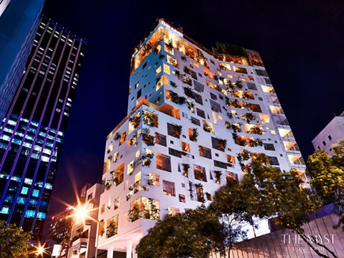

Hình hình ảnh khách sạn The Myst Dong Khoi

The Myst Dong Khoi Boutique Hotel là khách sạn đầu tiên trong chuỗi đạt chuẩn 5 của tập đoàn SILVERLAND YEN HOTEL tọa lạc ở số 6 – 8 Hồ Huấn Nghiệp, P.Bến Nghé, Q.1. Đến với The Myst Đồng Khởi, du khách sẽ được quay trở về quãng thời gian yên bình với những nét đẹp văn hóa mang hồn phách Sài Gòn. Không gian ngập tràn hương hoa ngọc lan sẽ giúp bạn như được quay về ngôi nhà thân thuộc của mình.The Myst kề ngay bên đại lộ Đồng Khởi sầm uất. Chỉ cách đó vài bước đi bộ bạn có thể đến con phố Nguyễn Huệ nhộn nhịp hay ngắm nhìn sông Sài Gòn êm ả. Quanh The Myst lúc nào cũng tấp nập người qua kẻ lại.  Những tòa nhà kiến trúc Pháp cổ kính hay chợ Bến Thành nguyên vẹn bốn mặt vẫn còn đấy mặc thời gian tàn phá.  Dạo khu phố xung quanh, bạn có thể dừng chân bên hẻm nhỏ bất kỳ, lắng nghe tiếng người bán rong xen lẫn tiếng xe máy rầm rì, hay bước vào những quán cafe hương thơm lan tỏa.

**- Phòng tại The Myst Dong Khoi:**

Các phòng của khách sạn này đều được thiết kế thoáng mát và tận dụng tối đa ánh sáng tự nhiên. Thêm vào đó là sàn gỗ nâu sẫm ấm áp điểm xuyết cùng các tác phẩm nghệ thuật và nội thất mang phong cách cổ, không gian hệt như những căn nhà ở Sài Gòn – Gia Định xưa vậy.

Tại The Myst Đồng Khởi có nhiều loại phòng cho bạn lựa chọn:

* Đầu tiên là Dong Khoi Room với diện tích 40m2
* Saigon City Room là loại phòng có diện tích 40m2.
* Verdant Calm Room rộng hơn một chút với 42m2.
* Serene Corner  Room cũng là căn phòng rất được yêu thích ở The Myst Đồng Khởi.
* Saigon Signature Suite: nội thất của nó cũng mang phong cách Sài Gòn xưa.
* The Myst Suite: đây là căn phòng rộng nhất tại The Myst Đồng Khởi với 70m2.

**- Những điểm nổi bật ở khách sạn:**

Vị trí vô cùng đắc địa: Tất cả các khách sạn của hệ thống đều nằm ngay trung tâm thành phố nên rất thuận lợi trong việc di chuyển và tham quan.

* Cơ sở hiện đại: Các thiết bị máy móc cũng như đồ trang trí nội thất đều là các sản phẩm tân tiến, hiện đại.
* Dịch vụ chuyên nghiệp: Đội ngũ nhân viên tài năng và được đào tạo bài bản góp phần quan trọng trong sự thành công của  khách sạn
* Giá cả hợp lý và thông tin minh bạch: Tất cả các thông tin khi đặt phòng khách sạn đều được giới thiệu đầy đủ, cặn kẽ nhằm mang đến cho quý khách trải nghiệm tốt nhất.

1.1.2 Khảo sát

Bảng Bảng câu hỏi phỏng vấn

|  |  |  |  |  |
| --- | --- | --- | --- | --- |
| **Người phỏng vấn** | **Người được phỏng vấn** | **Câu hỏi phỏng vấn** | **Câu trả lời** | **Địa điểm** |
| Trần Thị Kiều | Chị Hiền | Em chào chị, đầu tiên cảm ơn chị đã đồng ý nhận lời mời phỏng vấn và trong quá trình tư vấn về quy trình nghiệp vụ, em có thể ghi âm lại cuộc phỏng vấn này được không ? | Được em nhé, bộ phận hỗ trợ sẽ luôn giải đáp các thắc mắc và tư vấn nhiệt tình về khách sạn  bên chị. | Khách sạn The Myst Dong Khoi |
| Nguyễn Thị Thảo Như | Chị Hiền | Trước hết về phía khách hàng, làm thế nào để họ có thể đăng nhập vào hệ thống? | Để đăng nhập vào hệ thống, khách hàng phải tiến hành lập tài khoản. Hoặc khách hàng cũng có thể đến quầy lễ tân để đặt phòng, đồng thời khách hàng sẽ được lễ tân cấp cho một tài khoản để có thể đăng nhập vào hệ thống. |
| Nguyễn Trần Minh Hoa | Chị Hiền | Làm thế nào để khách hành có thể nhận phòng sau khi đặt phòng? | Sau khi đặt phòng xong, khách hàng thực hiện làm thủ tục check-in tại quầy lễ tân để có thể nhận phòng. |
| Trịnh Quốc Thịnh | Chị Hiền | Khi nào thì khách hàng sẽ thanh toán chi phí ở tại khách sạn ? | Sau khi hết nhu cầu ở tại khách sạn, khách hàng sẽ đến làm thủ check-out để trả phòng, đồng thời khách hàng sẽ nhận được hóa đơn về chi phí (bao gồm chi phí ở và phí dịch vụ). Khách hàng sẽ thanh toán hóa đơn tại quầy lễ tân bằng hình thức tiền mặt hoặc thẻ tín dụng. |
| Nguyễn Thị Thảo Như | Chị Hiền | Khách hàng xem hóa đơn thanh toán bằng cách nào? | Khách hàng có thể xem hóa đơn thanh toán thông qua việc đăng nhập vào hệ thống, ngoài ra khách hàng còn có thể yêu cầu nhân viên lễ tân in hóa đơn nếu có nhu cầu. |
| Nguyễn Trần Minh Hoa | Chị Hiền | Nếu có thiết bị hư hỏng, khách sạn sẽ làm gì để biết và sửa chữa? | Nếu phát hiện có thiết bị hư hỏng cần sửa chữa hay cần mua mới. Nhân viên quản lý phòng sẽ trực tiếp cập nhật tình trạng trang thiết bị vào hệ thống, sau đó sẽ có bộ phận sửa chữa trong bộ phận nhân viên quản lý phòng sẽ đến sửa chữa. Sau khi sửa chữa, nhân viên quản lý phòng sẽ lập hóa đơn chi để tiện thống kê. |
| Trần Thị Kiều | Chị Hiền | Khi đặt phòng, nếu như khách hàng đặt nhầm phòng mà có khách hàng khác đặt trước đó thì phải làm như nào? | Khi khách hàng đến đặt phòng tại khách sạn, khách hàng sẽ yêu cầu nhân viên lễ tân đặt phòng, nhân viên lễ tân sẽ vào hệ thống xem tình trạng phòng (đã được đặt hay không). Nếu không, nhân viên lễ tân sẽ tiến hành đặt phòng cho khách hàng, nếu có nhân viên lễ tân sẽ báo với khách hàng để khách hàng có lựa chọn khác. Vì vậy sẽ không có tình huống đặt trùng phòng giữa các khách hàng trong cùng một thời gian. |
| Trịnh Quốc Thịnh | Chị Phường | Làm thế nào để giám đốc có thể xem tổng thu chi của khách sạn? | Giám đốc cần đăng nhập vào hệ thống, sau đó chọn chức năng xem thống kê thu-chi để có thể theo dõi thu chi của khách sạn.Ngoài ra giám đốc có thể xem thống kê theo tháng, quý, năm. |

1.2 Tổng quan hệ thống

1.2.1 Các quy trình nghiệp vụ

1.2.1.1 Quy trình đăng ký tài khoản cho khách hàng

- Khách hàng truy cập vào website của khách sạn.

- Khách hàng tự tạo tài khoản bằng cách nhập thông tin của bản thân theo đúng những gì giao diện hiển thị (như họ và tên, giới tính, năm sinh, nghề nghiệp, quê quán, nơi ở, số điện thoại,...)

1.2.1.2 Quy trình đặt, nhận và trả phòng

* Khách hàng đến gặp nhân viên lễ tân để đặt phòng khi muốn ở tại khách sạn.
* Khách hàng có thể xem thông tin giới thiệu về các phòng trên trang web của khách sạn hoặc qua tư vấn của nhân viên lễ tân.
* Khách hàng có thể chọn phòng, loại phòng mà mình yêu thích (phòng đó chưa có khách hàng nào đang sử dụng).
* Khách hàng sẽ cung cấp thông tin của bản thân để nhân viên lễ tân hoàn thành thủ tục đặt phòng.
* Check -in:
  + Sau khi khách hàng đặt được phòng, khách hàng sẽ thực hiện check-in và nhận phòng.
* Check-out:
  + Khách hàng sẽ thực hiện check-out trả phòng khi không còn nhu cầu sử dụng phòng tại khách sạn.
* Thanh toán :
  + Khi khách hàng trả phòng, nhân viên lễ tân sẽ thực hiện lập hóa đơn cho khách hàng ( bao gồm tiền phòng và những dịch vụ khách hàng đã sử dụng khi còn ở trong khách sạn).
  + Lễ tân sẽ cập nhật hóa đơn lên hệ thống.
  + Khách hàng đăng nhập vào hệ thống để xem hóa đơn ( khách hàng cũng có thể yêu cầu nhân viên lễ tân in hóa đơn ).
  + Sau khi khách hàng nhận được hóa đơn, khách hàng sẽ thực hiện thanh toán hóa đơn tại lễ tân.

1.3 Đặc tả hệ thống

Hệ thống quản lý khách sạn bao gồm 6 đối tượng: khách hàng, lễ tân, nhân viên quản lý khách hàng, nhân viên quản lý phòng, nhân viên kế toán- tài chính, giám đốc.

Về phía khách hàng, khi đến khách sạn, khách hàng đến quầy lễ tân để thực hiện đặt phòng. Khách hàng có thể tự tạo tài khoản cho mình bằng cách truy cập vào website của khách sạn hoặc lễ tân sẽ tạo. Khách hàng sẽ cung cấp thông tin bao gồm: họ và tên, số điện thoại, địa chỉ, CMND, giới tính, ...Khách hàng chọn phòng, loại phòng muốn đặt tại quầy lễ tân.

Tại quầy lễ tân, nhân viên lễ tân sẽ nhận thông tin của khách hàng, sau đó thực hiện đặt phòng theo phòng và loại phòng mà khách hàng đã chọn (khi khách hàng chọn phòng và loại phòng, nhân viên lễ tân sẽ kiểm tra tình trạng phòng trên hệ thống xem phòng có còn trống hay không). Khi khách hàng muốn nhận phòng, nhân viên lễ tân sẽ kiểm tra thông tin đặt phòng và thực hiện check-in cho khách hàng. Khi khách hàng muốn trả phòng, nhân viên lễ tân thực hiện check-out cho khách hàng, đồng thời lập hóa đơn cho khách hàng bao gồm: Họ tên khách hàng, sđt, số phòng, tổng số tiền cần thanh toán(bao gồm phí ở và phí dịch vụ), chi tiết hóa đơn, ngày xuất, người lập.Khách hàng sẽ thanh toán hóa đơn bằng tiền mặt hoặc thẻ tín dụng tại quầy lễ tân.

Nhân viên quản lý phòng sẽ quản lý tất cả các phòng có trong khách sạn. Nhân viên quản lý phòng có chức năng quản lý dữ liệu của phòng như việc xem thông tin phòng, xóa phòng, sửa thông tin phòng.Ngoài ra, nhân viên quản lí phòng còn quản lý tình trạng phòng (có sử dụng được hay không) và quản lý trang thiết bị trong phòng, nếu trang thiết bị hư, cần sửa chữa hoặc mua mới, nhân viên quản lý phòng sẽ lập hóa đơn chi bao gồm: Tên thiết bị, tổng số tiền chi, chi tiết hóa đơn chi,ngày lập, nhân viên lập.

Nhân viên kế toán- tài chính sẽ thực hiện quản lý, thống kê thu-chi của khách sạn theo tháng, quý, năm dựa trên doanh thu cũng như số tiền đã chi của khách sạn.

Nhân viên quản lý khách hàng sẽ quản lý tất cả các khách hàng của khách sạn. Nhân viên quản lý khách hàng có chức năng xem thông tin khách hàng, sửa thông tin khách hàng, xóa thông tin khách hàng trong hệ thống quản lý khách hàng.

Giám đốc sẽ xem doanh thu của khách sạn. Ngoài ra, giám đốc còn quản lý nhân sự của khách sạn. Giám đốc có chức năng thêm, sửa, xóa, xem thông tin của tất cả các nhân viên trong khách sạn.

CHƯƠNG 2 – PHÂN TÍCH YÊU CẦU

2.1. Đặc tả yêu cầu

Xây dựng hệ thống phần mềm quản lý cần có những chức năng:

* Tiếp đón và hành chính
* Quản lý nhân sự
* Quản lý khách hàng
* Quản lý phòng
* Quản lý tài chính

Các ràng buộc về thực thi và thiết kế của hệ thống quản lý khách sạn:

* Giao diện được thiết kế đúng theo yêu cầu, đầy đủ chức năng, dễ nhìn, dễ sử dụng, thân thiện với người dùng.
* Triển khai nhanh.
* Hệ thống hoạt động ổn định 24/7.
* Hệ thống báo cáo, các đơn vị có thể tự tùy chỉnh dễ dàng.

2.2. Các tác nhân trong hệ thống

Bảng 2 Các tác nhân trong hệ thống

|  |  |  |
| --- | --- | --- |
| **STT** | **Tác nhân** | **Mô tả** |
| 1 | Giám đốc | - Là người có nhiệm vụ: Quản lý nhân viên, xem thống kê doanh thu của khách sạn.  - Là người theo dõi và trực tiếp quản lý các hoạt động của người dùng (nhân viên/ khách hàng) đối với hệ thống. |
| 2 | Khách hàng | - Là người đến đặt phòng tại khách sạn.  - Được cấp tài khoản để đăng nhập vào hệ thống xem thông tin phòng đã đặt và hóa đơn thanh toán. |
| 3 | Nhân viên quản lí phòng | - Là người có nhiệm quản lí tất cả các phòng của khách sạn.  - Là người cập nhật tình trạng phòng và tình trạng trang thiết bị có trong tất cả các phòng  - Là người có quyền lập ra hóa đơn chi khi sửa chửa, mua mới trang thiết bị trong phòng. |
| 4 | Nhân viên quản lí khách hàng | - Là người có nhiệm vụ quản lí thông tin tất cả các khách hàng của khách sạn. |
| 5 | Nhân viên kế toán | - Là người có nhiệm vụ quản lý , thống kê thu-chi của khách sạn theo tháng, quý, năm. |
| 6 | Lễ tân | - Là người trực tiếp tương tác và giao dịch với khách hàng thực hiện các nhiệm vụ: tạo hồ sơ, đặt phòng cho khách hàng, check-in nhận phòng cho khách hàng, check-out trả phòng cho khách hàng, tiếp nhận thanh toán của khách hàng.  - Hỗ trợ và giải đáp thắc mắc của khách hàng trong việc đặt phòng, các dịch vụ tại khách sạn,… |

2.3. Các Use Case trong hệ thống

Bảng Các use case trong hệ thống

|  |  |  |
| --- | --- | --- |
| **ID** | **Tên Use Case** | **Mô tả** |
| UC01 | Đăng nhập | Các tác nhân thực hiện việc đăng nhập để hệ thống cấp quyền hạn của tác nhân đó |
| UC02 | Đăng xuất | Chỉ các tác nhân đã thực hiện việc đăng nhập mới có thể đăng xuất ra khỏi hệ thống |
| UC03 | Thay đổi mật khẩu | Chỉ các tác nhân đã thực hiện việc đăng nhập mới có thể thay đổi mật khẩu của tài khoản đó |
| UC04 | Đặt phòng | Lễ tân thực hiện nhiệm vụ đặt phòng cho khách hàng trên hệ thống |
| UC05 | Tra cứu | Lễ tân thực hiện quyền tra cứu của khách sạn |
| UC06 | Xem tình trạng phòng | Hệ thống cấp quyền cho phép thực hiện xem tình trạng phòng của khách sạn có trong hệ thống |
| UC07 | Xem hóa đơn | Hệ thống cấp quyền cho phép thực hiện xem tất cả các hóa đơn của khách sạn. |
| UC08 | Check-in | Lễ tân thực hiện nhiệm vụ xác nhận phòng cho khách hàng sau khi khách hàng đã đặt phòng thành công |
| UC09 | Xem đơn đặt phòng | Hệ thống cấp quyền cho phép thực hiện nhiệm vụ xem đơn đặt phòng trước khi check – in cho khách |
| UC10 | Check-out | Lễ tân thực hiện nhiệm vụ xác nhận trả phòng cho khách hàng |
| UC11 | Tạo hoá đơn | Lễ tân được cấp quyền thực hiện tạo hóa đơn cho khách hàng |
| UC12 | In hóa đơn | Hệ thống cấp quyền hạn cho in hóa đơn cho khách hàng (nếu khách hàng có nhu cầu) |
| UC13 | Hủy đơn đặt phòng | Hệ thống cấp quyền thực hiện hủy đơn đặt phòng khi khách hàng không còn có nhu cầu sử dụng phòng tại khách sạn. |
| UC14 | Xem thông tin khách hàng | Hệ thống cấp quyền cho phép thực hiện xem thông tin chi tiết tất cả các khách hàng của khách sạn có trong hệ thống |
| UC15 | Sửa thông tin khách hàng | Hệ thống cấp quyền cho phép chỉnh sửa dữ liệu của một khách hàng trong hệ thống |
| UC16 | Xóa khách hàng | Hệ thống cấp quyền cho phép chỉnh xóa dữ liệu của một khách hàng trong hệ thống. |
| UC17 | Cập nhật tình trạng thiết bị | Nhân viên quản lý phòng được quyền cập nhật tình trạng thiết bị trong tất cả các phòng của khách sạn vào hệ thống |
| UC18 | Xem thông tin phòng | Nhân viên quản lý phòng được quyền thực hiện xem thông tin phòng trên hệ thống |
| UC19 | Xóa phòng | Hệ thống cấp quyền cho phép chỉnh xóa dữ liệu của một phòng trong hệ thống |
| UC20 | Sửa thông tin phòng | Hệ thống cấp quyền cho phép chỉnh sửa dữ liệu của một phòng trong hệ thống |
| UC21 | Cập nhật tình trạng phòng | Hệ thống cấp quyền cho phép thực hiện cập nhật tình trạng của phòng vào hệ thống |
| UC22 | Lập hóa đơn chi | Được cấp quyền thực hiện lập hóa đơn chi vào hệ thống |
| UC23 | Xem hóa đơn chi | Được cấp quyền truy cập vào hệ thống xem thông tin chi tiết của tất cả các hóa đơn chi có trong hệ thống |
| UC24 | Thêm thông tin nhân viên | Hệ thống cấp quyền cho phép thêm dữ liệu của một nhân viên mới vào hệ thống |
| UC25 | Xem thông tin nhân viên | Hệ thống cấp quyền cho phép xem thông tin chi tiết của một nhân viên trong hệ thống |
| UC26 | Sửa thông tin nhân viên | Hệ thống cấp quyền cho phép chỉnh sửa dữ liệu của một nhân viên trong hệ thống |
| UC27 | Xóa thông tin nhân viên | Hệ thống cấp quyền cho phép xóa dữ liệu của một nhân viên trong hệ thống |
| UC28 | Lập tài khoản | Hệ thống cho phép người dùng tiến hành lập tài khoản trên hệ thống |
| UC29 | Thống kê theo tháng | Tổng doanh thu, chi được thống kê và gửi về theo tháng |
| UC30 | Thống kê thu-chi | Tác nhân kế toán được cấp quyền tiến hành thống kê doanh thu, chi của khách sạn. |
| UC31 | Thống kê theo quý | Tổng doanh thu, chi được thống kê và gửi về theo quý |
| UC32 | Thống kê theo năm | Tổng doanh thu, chi được thống kê và gửi về theo năm |
| UC33 | Xem thống kê thu-chi | Xem thống kê thu chi của khách sạn |

CHƯƠNG 3 – THIẾT KẾ YÊU CẦU

3.1. Sơ đồ Use Case

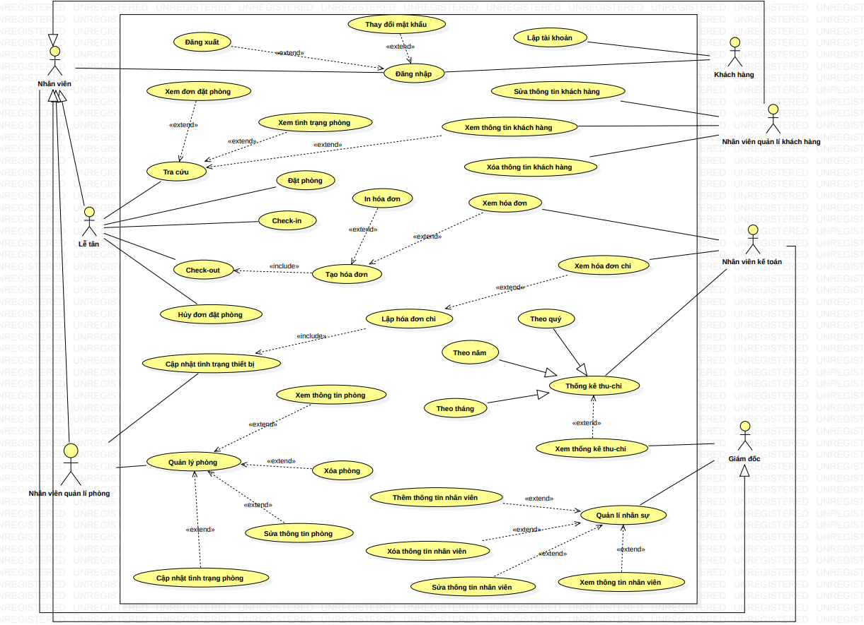

Hình Sơ đồ usecase tổng quát

3.2. Đặc tả Use Case

Bảng Đặc tả usecase đăng nhập

|  |  |  |
| --- | --- | --- |
| **Mã Use case** | UC01 | |
| **Use case** | Đăng nhập | |
| **Ngữ cảnh** | Tác nhân thực hiện trên website của hệ thống quản lí khách sạn | |
| **Mô tả** | Tác nhân tiến hành đăng nhập tài khoản vào hệ thống | |
| **Tác nhân** | Giám đốc, lễ tân, quản lý phòng, nhân viên kế toán,Nhân viên quản lý khách hàng, khách hàng. | |
| **Sự kiện kích hoạt** | Các tác nhân đăng ký tài khoản trên hệ thống | |
| **Điều kiện tiên quyết** | Tác nhân đã truy cập vào website hệ thống khách sạn  Tác nhân đã đăng kí vào hệ thống thành công | |
| **Kết quả** | Đăng nhập hệ thống thành công | |
| **Luồng sự kiện** | Actor | System |
| 1.     Tác nhân truy cập vào trang web của hệ thống và chọn mục “Đăng nhập” | 1.1 Hệ thống cập nhật giao diện đăng nhập |
| 2.     Tác nhân nhập tên người dùng và mật khẩu |  |
| 3.     Tác nhân click nút “Đăng nhập” | 3.1 Hệ thống cập nhật giao diện chứa các chức năng của hệ thống |
| **Ngoại lệ** | Người dùng nhập sai tên người dùng hoặc mật khẩu khi chọn nút đăng nhập, hệ thống hiện ra dòng thông báo lỗi sai tên hoặc mật khẩu, hệ thống trở về giao diện đăng nhập và yêu cầu tác nhân nhập lại đến khi đúng. | |

Bảng Đặc tả usecase đăng xuất

|  |  |  |
| --- | --- | --- |
| **Mã use case** | UC02 | |
| **Use Case** | Đăng xuất | |
| **Ngữ cảnh** | Trên website khi đã được đăng nhập tài khoản trên hệ thống. | |
| **Mô tả** | Người dùng đăng xuất khỏi hệ thống | |
| **Tác nhân** | Lễ tân, nhân viên kinh doanh, nhân viên nhân sự, nhân viên kế toán, giám đốc, khách hàng | |
| **Sự kiện kích hoạt** | Đăng xuất khỏi hệ thống. | |
| **Điều kiện tiên quyết** | + Người dùng truy cập vào được website.  + Tài khoản người dùng đã được đăng ký trên hệ thống. | |
| **Kết quả** | Người dùng đăng xuất thành công. | |
| **Luồng sự kiện** | **Actor** | **System** |
| 1. Người dùng chọn mục “Đăng xuất”. | 1.1. Hệ thống hiển thị giao diện xác nhận đăng xuất. |
| 2.a Người dùng xác nhận “Có”  2.b Người dùng xác nhận “Không” | 2.a.1 Hệ thống đăng xuất tài khoản  2.b.1 Hệ thống quay lại giao diện người dùng |
| **Ngoại lệ** | Người dùng không xác nhận đăng xuất => Hệ thống vẫn giữ nguyên hiện trạng | |

Bảng Đặc tả use case thay đổi mật khẩu

|  |  |  |
| --- | --- | --- |
| **Mã Use case** | UC03 | |
| **Use case** | Thay đổi mật khẩu | |
| **Ngữ cảnh** | Tác nhân thực hiện trên website của hệ thống quản lí khách sạn | |
| **Mô tả** | Tác nhân tiến hành thay đổi mật khẩu tài khoản | |
| **Tác nhân** | Giám đốc, lễ tân, quản lý phòng, nhân viên kế toán, nhân viên quản lý khách hàng, khách hàng | |
| **Sự kiện kích hoạt** | Các tác nhân đăng nhập tài khoản trên hệ thống | |
| **Điều kiện tiên quyết** | Tác nhân đã truy cập vào website hệ thống khách sạn  Tác nhân đã đăng nhập vào hệ thống thành công | |
| **Kết quả** | Đăng nhập hệ thống thành công | |
| **Luồng sự kiện** | Actor | System |
| 1.     Người dùng click vào mục “Thay đổi mật khẩu” | 1.1 Hệ thống cập nhật giao diện thay đổi mật khẩu |
| 2.     Người dùng tiến hành nhập mật khẩu cũ (hiện tại), sau đó nhập mật khẩu mới và xác nhận mật khẩu mới |  |
| 3.     Người dùng chọn mục “Lưu thay đổi” | 3.1 Hiển thị thông báo “Thay đổi mật khẩu thành công” và trở về trang đăng nhập, người dùng tiến hành đăng nhập lại vào hệ thống với mật khẩu mới. |
| 4.     Người dùng click vào mục “Thay đổi mật khẩu” | 4.1 Hệ thống cập nhật giao diện thay đổi mật khẩu |
| 5.     Người dùng tiến hành nhập mật khẩu cũ (hiện tại), sau đó nhập mật khẩu mới và xác nhận mật khẩu mới |  |
| **Ngoại lệ** | + Mật khẩu mới có thể trùng hoặc không trùng với mật khẩu cũ.  + Mật khẩu phải dài tối thiểu 6 kí tự và tối đa 16 ký tự.  + Mật khẩu phải có chữ viết thường, viết hoa, có thể có hoặc không có kí tự đặc biệt, có số.  + Nhập lại mật khẩu cũ không chính xác.  + Nhập mật khẩu mới và xác nhận mật khẩu mới(nhập sai so với mật khẩu mới).  + Hệ thống tiến hành cập nhật lại mật khẩu mới cho người dùng. | |

Bảng 7 Đặc tả usecase đặt phòng

|  |  |  |
| --- | --- | --- |
| **Mã use case** | UC04 | |
| **Use Case** | Đặt phòng | |
| **Ngữ cảnh** | Đặt phòng trên website khi đã được đăng nhập tài khoản trên hệ thống. | |
| **Mô tả** | Lễ tân thực hiện nhiệm vụ giúp khách hàng đặt phòng | |
| **Tác nhân** | Lễ tân | |
| **Sự kiện kích hoạt** | Đặt phòng | |
| **Điều kiện tiên quyết** | + Người dùng truy cập vào được website.  + Tài khoản người dùng đã được đăng ký trên hệ thống. | |
| **Kết quả** | Lễ tân đặt phòng thành công. | |
|  | **Actor** | **System** |
| 1. Người dùng chọn mục “Đặt phòng”. | 1.1. Hệ thống hiển thị danh sách phòng trống |
| 2. Người dùng chọn phòng phù hợp | 2.1 Hiển thị giao diện nhập thông tin khách hàng |
| 3. Người dùng nhập đầy đủ thông tin |  |
| 4. Người dùng nhấn nút “Đặt phòng” | 4.1 Hệ thống hiển thị thông báo đặt phòng thành công |
| **Ngoại lệ** | Không có | |

Bảng Đặc tả usecase tra cứu

|  |  |  |
| --- | --- | --- |
| **Mã use case** | UC05 | |
| **Use Case** | Tra cứu | |
| **Ngữ cảnh** | Tra cứu trên website khi đã được đăng nhập tài khoản trên hệ thống. | |
| **Mô tả** | Lễ tân thực hiện nhiệm vụ tra cứu của khách sạn | |
| **Tác nhân** | Lễ tân | |
| **Sự kiện kích hoạt** | Tra cứu | |
| **Điều kiện tiên quyết** | + Người dùng truy cập vào được website.  + Tài khoản người dùng đã được đăng ký trên hệ thống. | |
| **Kết quả** | Lễ tân truy cập vào giao diện tra cứu thành công | |
| **Luồng sự kiện** | **Actor** | **System** |
| 1. Người dùng truy cập vào hệ thống | 1.1. Hệ thống hiển thị giao diện hệ thống |
| 2. Người dùng chọn “Tra cứu” | 2.1 Hệ thống hiển thị danh sách mục lục |
| **Ngoại lệ** | Không có | |

Bảng Đặc tả usecase xem tình trạng phòng

|  |  |  |
| --- | --- | --- |
| **Mã use case** | UC06. | |
| **Use Case** | Tình trạng phòng | |
| **Ngữ cảnh** | Kiểm tra trạng thái phòng trên website khi đã được đăng nhập tài khoản trên hệ thống. | |
| **Mô tả** | Lễ tân thực hiện nhiệm vụ xem tình trạng phòng của khách sạn | |
| **Tác nhân** | Lễ tân | |
| **Sự kiện kích hoạt** | Kiểm tra tình trạng phòng | |
| **Điều kiện tiên quyết** | + Người dùng truy cập vào được website.  + Tài khoản người dùng đã được đăng ký trên hệ thống. | |
| **Kết quả** | Lễ tân xem tình trạng phòng thành công. | |
| **Luồng sự kiện** | **Actor** | **System** |
| 1. Người dùng truy cập vào hệ thống | 1.1. Hệ thống hiển thị giao diện hệ thống |
| 2. Người dùng chọn “Tra cứu” | 2.1 Hệ thống hiển thị danh sách mục lục |
| 3. Người dùng chọn “Tình trạng phòng” | 3.1 Hệ thống hiển thị danh sách phòng |
| 4. Người dùng chọn phòng cần tìm | 4.1 Hệ thống hiển thị thông tin tình trạng phòng |
| **Ngoại lệ** | Không có | |

Bảng Đặc tả usecase xem hóa đơn

|  |  |  |
| --- | --- | --- |
| **Mã use case** | UC07 | |
| **Use Case** | Xem hóa đơn | |
| **Ngữ cảnh** | Xem hóa đơn trên website khi đã được đăng nhập tài khoản trên hệ thống. | |
| **Mô tả** | Lễ tân thực hiện nhiệm vụ xem hóa đơn | |
| **Tác nhân** | Lễ tân, nhân viên kế toán | |
| **Sự kiện kích hoạt** | Xem hóa đơn | |
| **Điều kiện tiên quyết** | + Người dùng truy cập vào được website.  + Tài khoản người dùng đã được đăng ký trên hệ thống. | |
| **Kết quả** | Lễ tân xem hóa đơn thành công. | |
| **Luồng sự kiện** | **Actor** | **System** |
| 1. Người dùng truy cập vào hệ thống | 1.1. Hệ thống hiển thị giao diện hệ thống |
| 2. Người dùng chọn “Tra cứu” | 2.1 Hệ thống hiển thị danh sách mục lục |
|  | 3. Người dùng chọn “Hóa đơn” | 3.1 Hệ thống hiển thị danh sách hóa đơn |
|  | 4. Người dùng chọn hóa đơn | 4.1 Hệ thống hiển thị thông tin hóa đơn |
| **Ngoại lệ** | Không có | |

Bảng Đặc tả usecase Check - in

|  |  |  |
| --- | --- | --- |
| **Mã use case** | UC08 | |
| **Use Case** | Check - in | |
| **Ngữ cảnh** | Check - in trên website khi đã được đăng nhập tài khoản trên hệ thống. | |
| **Mô tả** | Lễ tân thực hiện nhiệm vụ xác nhận nhận phòng cho khách hàng | |
| **Tác nhân** | Lễ tân | |
| **Sự kiện kích hoạt** | Check - in | |
| **Điều kiện tiên quyết** | + Người dùng truy cập vào được website.  + Tài khoản người dùng đã được đăng ký trên hệ thống. | |
| **Kết quả** | Lễ tân xác nhận nhận phòng cho khách hàng thành công. | |
| **Luồng sự kiện** | **Actor** | **System** |
| 1. Người dùng chọn mục “Check - in”. | 1.1. Hệ thống hiển thị danh sách phòng đã đặt |
| 2. Người dùng chọn phòng |  |
| 3. Người dùng nhấn nút “Nhận phòng” | 3.1 Hệ thống hiển thị thông báo nhận phòng thành công |
| **Ngoại lệ** | Không có | |

Bảng Đặc tả usecase xem đơn đặt phòng

|  |  |  |
| --- | --- | --- |
| **Mã use case** | UC09 | |
| **Use Case** | Xem đơn đặt phòng | |
| **Ngữ cảnh** | Xem đơn đặt phòng trên website khi đã được đăng nhập tài khoản trên hệ thống. | |
| **Mô tả** | Lễ tân thực hiện nhiệm vụ xem đơn đặt phòng trước khi check – in cho khách | |
| **Tác nhân** | Lễ tân | |
| **Sự kiện kích hoạt** | Xem đơn đặt phòng | |
| **Điều kiện tiên quyết** | + Người dùng truy cập vào được website.  + Tài khoản người dùng đã được đăng ký trên hệ thống. | |
| **Kết quả** | Lễ tân kiểm tra đơn đặt phòng cho khách hàng thành công. | |
| **Luồng sự kiện** | **Actor** | **System** |
| 1. Người dùng truy cập hệ thống | 1.1. Hệ thống hiển thị giao diện hệ thống |
| 2. Người dùng chọn “Tra cứu” | 2.1 Hệ thống hiển thị danh sách mục lục |
| 3. Người dùng chọn “Đơn đặt phòng” | 3.1 Hệ thống hiển thị danh sách đơn đặt phòng |
| 4. Người dùng chọn đơn đặt phòng cần xem | 4.1 Hệ thống hiển thị thông tin đơn đặt phòng |
| **Ngoại lệ** | Không có | |

Bảng Đặc tả usecase Check - out

|  |  |  |
| --- | --- | --- |
| **Mã use case** | UC10 | |
| **Use Case** | Check - out | |
| **Ngữ cảnh** | Check - out trên website khi đã được đăng nhập tài khoản trên hệ thống. | |
| **Mô tả** | Lễ tân thực hiện nhiệm vụ xác nhận trả phòng cho khách hàng | |
| **Tác nhân** | Lễ tân | |
| **Sự kiện kích hoạt** | Check - out | |
| **Điều kiện tiên quyết** | + Người dùng truy cập vào được website.  + Tài khoản người dùng đã được đăng ký trên hệ thống. | |
| **Kết quả** | Lễ tân xác nhận trả phòng cho khách hàng thành công. | |
| **Luồng sự kiện** | **Actor** | **System** |
| 1. Người dùng chọn mục “Check – out ” | 1.1. Hệ thống hiển thị danh sách phòng đã nhận |
| 2. Người dùng chọn phòng cần trả |  |
| 3. Người dùng nhấn nút “Trả phòng” | 3.1 Hệ thống thông báo trả phòng thành công |
| **Ngoại lệ** | Không có | |

Bảng Đặc tả usecase tạo hóa đơn

|  |  |  |
| --- | --- | --- |
| **Mã use case** | UC11 | |
| **Use Case** | Tạo hóa đơn | |
| **Ngữ cảnh** | Tạo hóa đơn trên website khi đã được đăng nhập tài khoản trên hệ thống. | |
| **Mô tả** | Lễ tân thực hiện nhiệm vụ tạo hóa đơn cho khách hàng | |
| **Tác nhân** | Lễ tân | |
| **Sự kiện kích hoạt** | Tạo hóa đơn | |
| **Điều kiện tiên quyết** | + Người dùng truy cập vào được website.  + Tài khoản người dùng đã được đăng ký trên hệ thống. | |
| **Kết quả** | Lễ tân xác nhận trả phòng cho khách hàng thành công. | |
| **Luồng sự kiện** | **Actor** | **System** |
| 1. Người dùng chọn mục “Hóa đơn ” | 1.1. Hệ thống hiển thị danh sách khách hàng |
| 2. Người dùng chọn khách hàng | 2.1 Hệ thống hiển thị giao diện thông tin khách hàng |
| 3. Người dùng nhấn nút “Tạo hóa đơn” | 3.1 Hệ thống hiển thị giao diện thanh toán |
| 4. Người dùng chọn “Xác nhận” | 4.1 Hiển thị tạo hóa đơn thành công |
| **Ngoại lệ** | Người dùng không xác nhận => Hệ thống vẫn giữ nguyên hiện trạng | |

Bảng Đặc tả usecase in hoá đơn

|  |  |  |
| --- | --- | --- |
| **Mã use case** | UC12 | |
| **Use Case** | In hóa đơn. | |
| **Ngữ cảnh** | In hóa đơn. | |
| **Mô tả** | Lễ tân in hóa đơn ra giấy. | |
| **Tác nhân** | Lễ tân. | |
| **Sự kiện kích hoạt** | In hóa đơn. | |
| **Điều kiện tiên quyết** | + Nhân viên truy cập vào được website.  + Nhân viên đã đăng nhập vào hệ thống. | |
| **Kết quả** | Lễ tân in hóa đơn thành công. | |
| **Luồng sự kiện** | **Actor** | **System** |
| 1. Nhân viên chọn mục “Hóa đơn”. | 1.1. Hệ thống hiển thị danh sách các hóa đơn. |
| 2. Nhân viên chọn hóa đơn cần in. |  |
| 3. Nhân viên nhấn nút “In” | 3.1. Hóa đơn được in thành công. |
| **Ngoại lệ** | Không. | |

Bảng Đặc tả usecase hủy đơn đặt phòng

|  |  |  |
| --- | --- | --- |
| **Mã use case** | UC13 | |
| **Use Case** | Hủy đơn đặt phòng | |
| **Ngữ cảnh** | Hủy đơn đặt phòng trên website khi đã được đăng nhập tài khoản trên hệ thống. | |
| **Mô tả** | Lễ tân thực hiện nhiệm vụ hủy đơn đặt phòng | |
| **Tác nhân** | Lễ tân | |
| **Sự kiện kích hoạt** | Hủy đơn đặt phòng | |
| **Điều kiện tiên quyết** | + Người dùng truy cập vào được website.  + Tài khoản người dùng đã được đăng ký trên hệ thống. | |
| **Kết quả** | Lễ tân hủy đơn đặt hàng cho khách hàng thành công. | |
| **Luồng sự kiện** | **Actor** | **System** |
| 1. Người dùng truy cập hệ thống | 1.1. Hệ thống hiển thị giao diện hệ thống |
| 2. Người dùng chọn “Đơn đặt phòng” | 2.1 Hệ thống hiển thị danh sách mục lục |
|  | 3. Người dùng chọn “Đơn đặt phòng” | 3.1 Hệ thống hiển thị danh sách đơn đặt phòng |
| 4. Người dùng chọn đơn đặt phòng |  |
| 5. Người dùng nhấn nút “Hủy” | 5.1 Hệ thống hiển thị hiển thị thông báo hủy đơn thành công |
| **Ngoại lệ** | Không có | |

Bảng 17 Đặc tả usecase Xem thông tin khách hàng

|  |  |  |
| --- | --- | --- |
| **Mã use case** | UC14 | |
| **Use Case** | Xem thông tin khách hàng | |
| **Ngữ cảnh** | Xem thông tin khách hàng trên website khi đã đăng nhập tài khoản trên hệ thống quản lý khách sạn. | |
| **Mô tả** | Xem thông tin chi tiết của khách hàng | |
| **Tác nhân** | Nhân viên kinh doanh | |
| **Sự kiện kích hoạt** | Xem thông tin khách hàng | |
| **Điều kiện tiên quyết** | - Nhân viên truy cập được vào website của hệ thống.  - Nhân viên đã đăng nhập vào hệ thống thành công . | |
| **Kết quả** | Nhân viên xem thông tin khách hàng thành công | |
| **Luồng sự kiện** | Actor | System |
|  | 1. Nhân viên chọn mục “Xem thông tin khách hàng” | 1. Hệ thống hiển thị danh sách tất cả các khách hàng của khách sạn . |
| 2. Nhân viên chọn khách hàng cần xem thông tin. |  |
| 3. Nhân viên chọn nút” Xem” | 3. Hệ thống hiển thị tất cả thông tin chi tiết của khách hàng được chọn. |
| **Ngoại lệ** | Không | |

Bảng 18 Đặc tả usecase Sửa thông tin khách hàng

|  |  |  |
| --- | --- | --- |
| **Mã use case** | UC15 | |
| **Use Case** | Sửa thông tin khách hàng | |
| **Ngữ cảnh** | Sửa thông tin khách hàng trên website khi đã đăng nhập tài khoản trên hệ thống quản lí khách sạn. | |
| **Mô tả** | Sửa thông tin của khách hàng trên hệ thống khi có sự thay đổi. | |
| **Tác nhân** | Nhân viên kinh doanh | |
| **Sự kiện kích hoạt** | Sửa thông tin khách hàng | |
| **Điều kiện tiên quyết** | - Nhân viên truy cập được vào website của hệ thống.  - Nhân viên đã đăng nhập vào hệ thống thành công | |
| **Kết quả** | Nhân viên sửa thông tin khách hàng thành công | |
| **Luồng sự kiện** | Actor | System |
|  | 1. Nhân viên chọn mục “Sửa thông tin khách hàng” | 1. Hệ thống hiển thị danh sách tất cả các khách hàng của khách sạn. |
| 2. Nhân viên chọn khách hàng cần sửa thông tin | 2. Hệ thống hiển thị giao diện sửa thông tin |
| 3. Nhân viên nhập các thông tin cần sửa |  |
| 4. Nhân viên nhấn nút “ Sửa” | 4. Thông tin mới của khách hàng được lưu vào hệ thống. |
| **Ngoại lệ** | Nhân viên nhập sai hoặc thiếu thông tin => Hệ thống báo lỗi và yêu cầu nhập lại. | |

Bảng Đặc tả usecase Xóa khách hàng

|  |  |  |
| --- | --- | --- |
| **Mã use case** | UC16 | |
| **Use Case** | Xóa khách hàng | |
| **Ngữ cảnh** | Xóa khách hàng trên website khi đã đăng nhập tài khoản trên hệ thống quản lý khách sạn. | |
| **Mô tả** | Xóa khách hàng ra khỏi hệ thống. | |
| **Tác nhân** | Nhân viên kinh doanh | |
| **Sự kiện kích hoạt** | Xóa khách hàng | |
| **Điều kiện tiên quyết** | - Nhân viên truy cập được vào website của hệ thống.  - Nhân viên đã đăng nhập vào hệ thống thành công  . | |
| **Kết quả** | Nhân viên xóa khách hàng thành công | |
| **Luồng sự kiện** | Actor | System |
|  | 1. Nhân viên chọn mục “Xóa khách hàng” | 1. Hệ thống hiển thị danh sách tất cả các khách hàng của khách sạn. |
|  | 2. Nhân viên chọn khách hàng cần xóa |  |
| 3. Nhân viên nhấn nút “ Xóa” | 3.Khách hàng được chọn sẽ bị xóa khỏi hệ thống. |
| **Ngoại lệ** | Không | |

Bảng 20 Đặc tả usecase Cập nhật tình trạng thiết bị

|  |  |  |
| --- | --- | --- |
| **Mã use case** | UC17 | |
| **Use Case** | Cập nhật tình trạng thiết bị | |
| **Ngữ cảnh** | Cập nhật tình trạng thiết bị trên website khi đã đăng nhập tài khoản trên hệ thống quản lý khách sạn. | |
| **Mô tả** | Cập nhật tình trạng trang thiết bị trong các phòng của khách sạn vào hệ thống. | |
| **Tác nhân** | Nhân viên quản lý phòng | |
| **Sự kiện kích hoạt** | Cập nhật tình trạng thiết bị | |
| **Điều kiện tiên quyết** | - Nhân viên truy cập được vào website của hệ thống.  - Nhân viên đã đăng nhập vào hệ thống thành công | |
| **Kết quả** | Nhân viên cập nhật tình trạng thiết bị thành công. | |
| **Luồng sự kiện** | Actor | System |
|  | 1. Nhân viên chọn mục “Cập nhật tình trạng thiết bị” | 1. Hệ thống hiển thị giao diện của cập nhật tình trạng thiết bị. |
| 2. Nhân viên nhập tình trạng trang thiết bị vào giao diện. |  |
| 3. Nhân viên chọn nút ”Cập nhật” | 3. Tình trạng mới của trang thiết bị được cập nhật vào hệ thống. |
| **Ngoại lệ** | Nhân viên nhập sai hoặc thiếu thông tin => Hệ thống báo lỗi và yêu cầu nhập lại. | |

Bảng Đặc tả use case Xem thông tin phòng

|  |  |  |
| --- | --- | --- |
| **Mã use case** | UC18 | |
| **Use Case** | Xem thông tin phòng | |
| **Ngữ cảnh** | Xem thông tin phòng trên website khi đã đăng nhập tài khoản trên hệ thống quản lý khách sạn. | |
| **Mô tả** | Xem thông tin chi tiết của các phòng trong khách sạn. | |
| **Tác nhân** | Nhân viên quản lý phòng | |
| **Sự kiện kích hoạt** | Xem thông tin phòng | |
| **Điều kiện tiên quyết** | - Nhân viên truy cập được vào website của hệ thống.  - Nhân viên đã đăng nhập vào hệ thống thành công | |
| **Kết quả** | Nhân viên xem thông tin phòng thành công | |
| **Luồng sự kiện** | Actor | System |
|  | 1. Nhân viên chọn mục “Xem thông tin phòng” | 1. Hệ thống hiển thị danh sách tất cả các phòng có trong hệ thống của khách sạn |
| 2. Nhân viên chọn phòng muốn xem thông tin. |  |
| 3. Nhân viên chọn nút” Xem” | 3. Hệ thống hiển thị tất cả thông tin chi tiết của phòng được chọn. |
| **Ngoại lệ** | Không | |

Bảng Đặc tả usecase Xóa phòng

|  |  |  |
| --- | --- | --- |
| **Mã use case** | UC19 | |
| **Use Case** | Xóa phòng | |
| **Ngữ cảnh** | Xóa phòng  trên website khi đã đăng nhập tài khoản trên hệ thống quản lý khách sạn. | |
| **Mô tả** | Xóa phòng ra khỏi hệ thống của khách sạn khi phòng không còn được sử dụng. | |
| **Tác nhân** | Nhân viên quản lý phòng | |
| **Sự kiện kích hoạt** | Xoá phòng | |
| **Điều kiện tiên quyết** | - Nhân viên truy cập được vào website của hệ thống.  - Nhân viên đã đăng nhập vào hệ thống thành công  . | |
| **Kết quả** | Nhân viên xóa phòng thành công. | |
| **Luồng sự kiện** | Actor | System |
|  | 1. Nhân viên chọn mục “Xóa phòng” | 1. Hệ thống hiển thị danh sách tất cả các phòng có trong hệ thống của khách sạn |
|  |  |
| 3. Nhân viên nhấn nút “ Xóa” | 3.Phòng được chọn sẽ bị xóa khỏi hệ thống |
| **Ngoại lệ** | Không | |

Bảng 23 Đặc tả usecase Sửa thông tin phòng

|  |  |  |
| --- | --- | --- |
| **Mã use case** | UC20 | |
| **Use Case** | Sửa thông tin phòng | |
| **Ngữ cảnh** | Sửa thông tin phòng trên website khi đã đăng nhập tài khoản trên hệ thống quản lý khách sạn. | |
| **Mô tả** | Sửa thông tin của phòng trên hệ thống khi có sự thay đổi. | |
| **Tác nhân** | Nhân viên quản lý phòng | |
| **Sự kiện kích hoạt** | Sửa thông tin phòng | |
| **Điều kiện tiên quyết** | - Nhân viên truy cập được vào website của hệ thống.  - Nhân viên đã đăng nhập vào hệ thống thành công | |
| **Kết quả** | Nhân viên sửa thông tin phòng thành công | |
| **Luồng sự kiện** | Actor | System |
|  | 1. Nhân viên chọn mục “Sửa thông tin phòng” | 1. Hệ thống hiển thị danh sách tất cả các phòng có trong hệ thống của khách sạn. |
| 2. Nhân viên chọn phòng cần sửa thông tin | 2. Hệ thống hiển thị giao diện sửa thông tin phòng. |
| 3. Nhân viên nhập các thông tin phòng cần sửa |  |
| 4. Nhân viên nhấn nút “ Sửa” | 4. Thông tin mới của phòng được lưu vào hệ thống. |
| **Ngoại lệ** | Nhân viên nhập sai hoặc thiếu thông tin => Hệ thống báo lỗi và yêu cầu nhập lại. | |

Bảng Đặc tả usecase Cập nhật tình trạng phòng

|  |  |  |
| --- | --- | --- |
| **Mã use case** | UC21 | |
| **Use Case** | Cập nhật tình trạng phòng | |
| **Ngữ cảnh** | Cập nhật tình trạng phòng trên website khi đã đăng nhập tài khoản trên hệ thống quản lý khách sạn. | |
| **Mô tả** | Cập nhật tình trạng của các phòng trong khách sạn vào hệ thống. | |
| **Tác nhân** | Nhân viên quản lý phòng | |
| **Sự kiện kích hoạt** | Cập nhật tình trạng phòng | |
| **Điều kiện tiên quyết** | - Nhân viên truy cập được vào website của hệ thống.  - Nhân viên đã đăng nhập vào hệ thống thành công | |
| **Kết quả** | Nhân viên cập nhật tình trạng phòng  thành công. | |
| **Luồng sự kiện** | Actor | System |
|  | 1. Nhân viên chọn mục “Cập nhật tình trạng phòng” | 1. Hệ thống hiển thị giao diện của cập nhật tình trạng phòng. |
| 2. Nhân viên nhập tình trạng của phòng vào giao diện. |  |
| 3. Nhân viên chọn nút ”Cập nhật” | 3. Tình trạng mới của phòng được cập nhật vào hệ thống. |
| **Ngoại lệ** | Nhân viên nhập sai hoặc thiếu thông tin => Hệ thống báo lỗi và yêu cầu nhập lại. | |

Bảng Đặc tả usecase Lập hóa đơn chi

|  |  |  |
| --- | --- | --- |
| **Mã use case** | UC22 | |
| **Use Case** | Lập hóa đơn chi | |
| **Ngữ cảnh** | Lập hóa đơn chi trên website khi đã đăng nhập tài khoản trên hệ thống quản lý khách sạn. | |
| **Mô tả** | Khi tình trạng trang thiết bị hư, cần sửa chữa, mua mới. Nhân viên quản lý phòng thực hiện quyền lập hóa đơn chi bao gồm thông tin về thiết bị và số tiền đã dùng để mua mới, sửa chữa những trang thiết bị hư đó. | |
| **Tác nhân** | Nhân viên quản lý phòng | |
| **Sự kiện kích hoạt** | Lập hóa đơn chi | |
| **Điều kiện tiên quyết** | - Nhân viên truy cập được vào website của hệ thống.  - Nhân viên đã đăng nhập vào hệ thống thành công | |
| **Kết quả** | Nhân viên lập hóa đơn chi thành công | |
| **Luồng sự kiện** | Actor | System |
|  | 1. Nhân viên chọn mục “Lập hóa đơn chi” | 1. Hệ thống hiển thị giao diện lập hóa đơn chi |
| 2.Nhân viên nhập thông tin chi tiết hóa đơn chi trên giao diện. |  |
| 3. Nhân viên chọn nút ”Lập” | 3. Hóa đơn chi mới tạo sẽ được lưu vào hệ thống. |
| **Ngoại lệ** | Nhân viên nhập sai hoặc thiếu thông tin => Hệ thống báo lỗi và yêu cầu nhập lại. | |

Bảng Đặc tả usecase Xem hóa đơn chi

|  |  |  |
| --- | --- | --- |
| **Mã use case** | UC23 | |
| **Use Case** | Xem hóa đơn chi | |
| **Ngữ cảnh** | Xem hóa đơn chi trên website khi đã đăng nhập tài khoản trên hệ thống quản lý khách sạn. | |
| **Mô tả** | Xem thông tin chi tiết của từng hóa đơn chi của khách sạn. | |
| **Tác nhân** | Nhân viên quản lý phòng, nhân viên kế toán | |
| **Sự kiện kích hoạt** | Xem hóa đơn chi | |
| **Điều kiện tiên quyết** | - Nhân viên truy cập được vào website của hệ thống.  - Nhân viên đã đăng nhập vào hệ thống thành công | |
| **Kết quả** | Nhân viên xem hóa đơn chi thành công. | |
| **Luồng sự kiện** | Actor | System |
|  | 1. Nhân viên chọn mục “Xem hóa đơn chi” | 1. Hệ thống hiển thị danh sách các hóa đơn chi của khách sạn. |
| 2. Nhân viên chọn hóa đơn chi cần xem. |  |
| 3. Nhân viên chọn nút ”Xem” | 3. Hệ thống hiển thị thông tin chi tiết của hóa đơn chi |
| **Ngoại lệ** | Không | |

Bảng Đặc tả usecase thêm thông tin nhân viên

|  |  |  |
| --- | --- | --- |
| **Mã use case** | UC24 | |
| **Use Case** | Thêm thông tin nhân viên. | |
| **Ngữ cảnh** | Giám đốc thêm thông tin nhân viên. | |
| **Mô tả** | Giám đốc thêm thông tin nhân viên | |
| **Tác nhân** | Giám đốc | |
| **Sự kiện kích hoạt** | Thêm thông tin nhân viên. | |
| **Điều kiện tiên quyết** | + Giám đốc truy cập vào được website.  + Giám đốc đã đăng nhập vào hệ thống. | |
| **Kết quả** | Giám đốc thêm thông tin nhân viên thành công. | |
| **Luồng sự kiện** | **Actor** | **System** |
| 1. Giám đốc chọn mục “Quản lí nhân sự”. | 1.1. Hệ thống hiển thị danh sách các nhân viên. |
| 2. Giám đốc chọn mục “Thêm thông tin nhân viên”. | 2.1. Hệ thống hiển thị giao diện thêm thông tin nhân viên. |
| 3. Giám đốc nhập các thông tin của nhân viên vào giao diện thêm thông tin nhân viên. |  |
| 4. Giám đốc ấn nút “Thêm”. | 3.1. Thông tin nhân viên được lưu vào hệ thống. |
| **Ngoại lệ** | Giám đốc nhập sai hoặc thiếu thông tin nhân viên => Hệ thống báo lỗi và yêu cầu nhập lại. | |

Bảng 28 Đặc tả usecase xem thông tin nhân viên

|  |  |  |
| --- | --- | --- |
| **Mã use case** | UC25 | |
| **Use Case** | Xem thông tin nhân viên. | |
| **Ngữ cảnh** | Xem thông tin nhân viên. | |
| **Mô tả** | Giám đốc xem thông tin nhân viên. | |
| **Tác nhân** | Giám đốc | |
| **Sự kiện kích hoạt** | Xem thông tin nhân viên. | |
| **Điều kiện tiên quyết** | + Giám đốc truy cập vào được website.  + Giám đốc đã đăng nhập vào hệ thống. | |
| **Kết quả** | Giám đốc xem thông tin nhân viên thành công. | |
| **Luồng sự kiện** | **Actor** | **System** |
| 1. Giám đốc chọn mục “Quản lý nhân sự”. | 1.1. Hệ thống hiển thị danh sách các nhân viên.. |
| 2. Giám đốc chọn nhân viên muốn xem thông tin. | 2.1. Hệ thống hiển thị thông tin chi tiết của nhân viên. |
| **Ngoại lệ** | Nếu không tìm thấy tên nhân viên thì thông báo nhân viên không tồn tại. | |

Bảng Đặc tả usecase sửa thông tin nhân viên

|  |  |  |
| --- | --- | --- |
| **Mã use case** | UC26 | |
| **Use Case** | Sửa thông tin nhân viên. | |
| **Ngữ cảnh** | Sửa thông tin nhân viên. | |
| **Mô tả** | Giám đốc điều chỉnh thông tin nhân viên. | |
| **Tác nhân** | Giám đốc | |
| **Sự kiện kích hoạt** | Sửa thông tin nhân viên. | |
| **Điều kiện tiên quyết** | + Giám đốc truy cập vào được website.  + Giám đốc đã đăng nhập vào hệ thống. | |
| **Kết quả** | Giám đốc sửa thông tin nhân viên thành công. | |
| **Luồng sự kiện** | **Actor** | **System** |
| 1.   Giám đốc chọn mục “Quản lý nhân sự”. | 1.1Hệ thống hiển thị giao diện danh sách các nhân viên. |
| 2.   Giám đốc chọn nhân viên cần sửa thông tin |  |
| 3. Giám đốc chọn mục “Sửa thông tin nhân viên”. | 3.1. Hệ thống hiển thị giao diện điều chỉnh thông tin nhân viên. |
| 4. Giám đốc nhập các thông tin cần điều chỉnh. |  |
| 5. Giám đốc ấn nút “Lưu thông tin”. | 5.1.  Thông tin nhân viên được cập nhật vào hệ thống. |
| **Ngoại lệ** | Giám đốc nhập sai hoặc thiếu thông tin của nhân viên => Hệ thống báo lỗi và yêu cầu nhập lại. | |

Bảng 30 Đặc tả usecase xóa thông tin nhân viên

|  |  |  |
| --- | --- | --- |
| **Mã use case** | UC27 | |
| **Use Case** | Xóa thông tin nhân viên. | |
| **Ngữ cảnh** | Xóa thông tin nhân viên. | |
| **Mô tả** | Giám đốc xóa thông tin của nhân viên khỏi hệ thống. | |
| **Tác nhân** | Giám đốc | |
| **Sự kiện kích hoạt** | Xóa tài khoản. | |
| **Điều kiện tiên quyết** | + Giám đốc truy cập vào được website.  + Giám đốc đã đăng nhập vào hệ thống. | |
| **Kết quả** | Giám đốc xóa thông tin thành công. | |
|  | **Actor** | **System** |
| 1. Giám đốc chọn mục “Quản lí nhân sự”. | 1.1Hệ thống hiển thị giao diện danh sách các nhân viên. |
| 2. Giám đốc chọn nhân viên cần xóa thông tin. |  |
| 3. Giám đốc nhấn nút “Xóa thông tin” | 3.1. Hệ thống hiển thị cảnh báo xác nhận xóa. |
| 4.a Giám đốc chọn “Có” để xác nhận thao tác xóa.  4.b Giám đốc chọn “Không” nếu muốn hủy thao tác xóa. | 4.a.1 Thông tin nhân viên được xóa khỏi hệ thống.  4.b.1 Thao tác xóa bị hủy. |
| **Ngoại lệ** | Không. | |

Bảng Đặc tả usecase lập tài khoản

|  |  |  |
| --- | --- | --- |
| **Mã use case** | UC28 | |
| **Use Case** | Lập tài khoản | |
| **Ngữ cảnh** | Trên website khi đã được đăng ký tài khoản trên hệ thống. | |
| **Mô tả** | Người dùng tiến hành lập tài khoản trên hệ thống | |
| **Tác nhân** | Khách hàng | |
| **Sự kiện kích hoạt** | Lập tài khoản | |
| **Điều kiện tiên quyết** | + Người dùng truy cập vào được website. | |
| **Kết quả** | Người dùng tạo tài khoản thành công | |
|  | Actor | System |
| 1. Người dùng chọn mục “Đăng ký tài khoản”. | 1.1. Hệ thống hiển thị giao diện đăng ký. |
| 2. Người dùng nhập đầy đủ thông tin cá nhân |  |
| 3. Người dùng ấn nút “Đăng ký”. | 3.1. Hệ thống hiển thị cảnh báo xác nhận |
| 4. Người dùng chọn “Đồng ý” | 4.1 Hệ thống hiển thị thông báo tạo tài khoản thành công  4.2 Hệ thống hiển thị thông tin tài khoản |
| **Ngoại lệ** | Người dùng nhập thiếu thông tin = > Hệ thống báo lỗi và yêu cầu nhập lại | |

Bảng Đặc tả usecase Thống kê theo tháng

|  |  |  |
| --- | --- | --- |
| Mã Use case | UC29 | |
| Use case | Thống kê theo tháng | |
| Ngữ cảnh | Tác nhân thực hiện trên website của hệ thống quản lí khách sạn | |
| Mô tả | Tác nhân kế toán tiến hành thống kê doanh thu theo tháng của khách sạn và cập nhật qua các tháng | |
| Tác nhân | Nhân viên kế toán - tài chính | |
| Sự kiện kích hoạt | Thống kê thu - chi theo tháng | |
| Điều kiện tiên quyết | Tác nhân kế toán đã truy cập vào website hệ thống khách sạn  Tác nhân kế toán đã đăng nhập vào hệ thống thành công | |
| Kết quả | Hoàn tất thống kê theo tháng | |
| Luồng sự kiện | Actor | System |
| 1.Kế toán chọn mục “Thống kê thu - chi” | 1.1 Hệ thống hiển thị giao diện thống kê thu - chi |
| 2.Kế toán chọn mục “Thống kê theo tháng” | 2.1 Hệ thống hiển thị giao diện chứa danh sách các tháng cần thống kê |
| 3.Kế toán chọn tháng trong danh sách trên | 3.1 Hệ thống hiển thị tháng cần thống kê vừa chọn |
| 3.Kế toán tiến hành thống kê và chọn nút “Cập nhật thống kê” | 3.1 Hệ thống hiển thị giao diện chứa dòng thông báo “Cập nhật thành công” |
| Ngoại lệ | Không có | |

Bảng Đặc tả usecase Thống kê thu-chi

|  |  |  |
| --- | --- | --- |
| Mã Use case | UC30 | |
| Use case | Thống kê thu - chi | |
| Ngữ cảnh | Tác nhân thực hiện trên website của hệ thống quản lí khách sạn | |
| Mô tả | Tác nhân kế toán tiến hành thống kê doanh thu của khách sạn | |
| Tác nhân | Nhân viên kế toán - tài chính | |
| Sự kiện kích hoạt | Thống kê thu - chi của khách sạn | |
| Điều kiện tiên quyết | Tác nhân kế toán đã truy cập vào website hệ thống khách sạn  Tác nhân kế toán đã đăng nhập vào hệ thống thành công | |
| Kết quả | Hoàn tất thống kế thu - chi | |
| Luồng sự kiện | Actor | System |
| 1.     Kế toán chọn mục “Thống kê thu - chi” | 1.1 Hệ thống hiển thị giao diện thống kê doanh thu |
| 2.     Kế toán tiến hành thống kê các hóa đơn bao gồm tiền thu và chi của khách sạn |  |
| Ngoại lệ | Không có | |

Bảng 34 Đặc tả usecase Thống kê theo quý

|  |  |  |
| --- | --- | --- |
| Mã Use case | UC31 | |
| Use case | Thống kê theo quý | |
| Ngữ cảnh | Tác nhân thực hiện trên website của hệ thống quản lí khách sạn | |
| Mô tả | Tác nhân kế toán tiến hành thống kê doanh thu theo quý của khách sạn và cập nhật quá các quý | |
| Tác nhân | Nhân viên kế toán - tài chính | |
| Sự kiện kích hoạt | Thống kê doanh thu theo quý | |
| Điều kiện tiên quyết | Tác nhân kế toán đã truy cập vào website hệ thống khách sạn  Tác nhân kế toán đã đăng nhập vào hệ thống thành công | |
| Kết quả | Hoàn tất thống kê theo quý | |
| Luồng sự kiện | Actor | System |
| 1. Kế toán chọn mục “Thống kê thu - chi” | 1.1 Hệ thống hiển thị giao diện thống kê thu - chi |
| 2. Kế toán chọn mục “Thống kê theo quý” | 2.1 Hệ thống hiển thị giao diện chứa danh sách các quý thống kê |
| 3. Kế toán chọn quý trong danh sách trên | 3.1 Hệ thống hiển thị quý cần thống kê vừa chọn |
| 4.Kế toán tiến hành thống kê và chọn nút “Cập nhật thống kê” | 4.1 Hệ thống hiển thị thông báo “Cập nhật thống kê thành công” |
| Ngoại lệ | Không có | |

Bảng Đặc tả usecase Thống kê theo năm

|  |  |  |
| --- | --- | --- |
| Mã Use case | UC32 | |
| Use case | Thống kê theo năm | |
| Ngữ cảnh | Tác nhân thực hiện trên website của hệ thống quản lí khách sạn | |
| Mô tả | Tác nhân kế toán tiến hành thống kê doanh thu theo năm của khách sạn và cập nhật quá các năm | |
| Tác nhân | Nhân viên kế toán - tài chính | |
| Sự kiện kích hoạt | Thống kê thu - chi theo năm | |
| Điều kiện tiên quyết | Tác nhân kế toán đã truy cập vào website hệ thống khách sạn  Tác nhân kế toán đã đăng nhập vào hệ thống thành công | |
| Kết quả | Hoàn tất thống kê theo năm | |
| Luồng sự kiện | Actor | System |
| 1. Kế toán chọn mục “Thống kê thu - chi” | 1.1 Hệ thống hiển thị giao diện thống kê thu - chi |
| 2. Kế toán chọn mục “Thống kê theo năm” | 2.1 Hệ thống hiển thị giao diện chứa danh sách các năm cần thống kê |
| 3. Kế toán chọn năm cần thống kê | 3.1 Hệ thống hiển thị giao diện chứa năm cần thống kê vừa chọn |
| 4.Kế toán tiến hành thống kê và chọn nút “Cập nhật thống kê” | 4.1 Hệ thống hiển thị giao diện chứa dòng thông báo “Cập nhật thành công” |
| Ngoại lệ | Không có | |

Bảng Đặc tả usecase xem thống kê thu-chi

|  |  |  |
| --- | --- | --- |
| Mã use case | UC33 | |
| Use Case | Xem thống kê thu-chi. | |
| Ngữ cảnh | Xem thống kê thu-chi. | |
| Mô tả | Giám đốc ,kế toán xem thống kê thu-chi. | |
| Tác nhân | Giám đốc,kế toan | |
| Sự kiện kích hoạt | Xem thống kê thu-chi. | |
| Điều kiện tiên quyết | + Giám đốc ,kế toántruy cập vào được website.  + Giám đốc ,kế tóan đã đăng nhập vào hệ thống. | |
| Kết quả | Giám đốc xem thông tin nhân viên thành công. | |
| Luồng sự kiện | Actor | System |
| 1. Giám đốc ,kế toán chọn mục “Thống kê thu-chi”. | 1.1. Hệ thống hiển thị danh sách các bảng thống kê thu-chi. |
| 2. Giám đốc ,kế toán  chọn bảng thống kê thu-chi muốn xem thông tin. | 2.1. Hệ thống hiển thị thông tin chi tiết của bảng thống kê thu-chi. |
| Ngoại lệ | Nếu không tìm thấy bảng thống kê thì thông báo bảng thống kê không tồn tại. | |

3.3 Sơ đồ hoạt động (Activity Diagram)

3.3.1 Usecase Đăng nhập

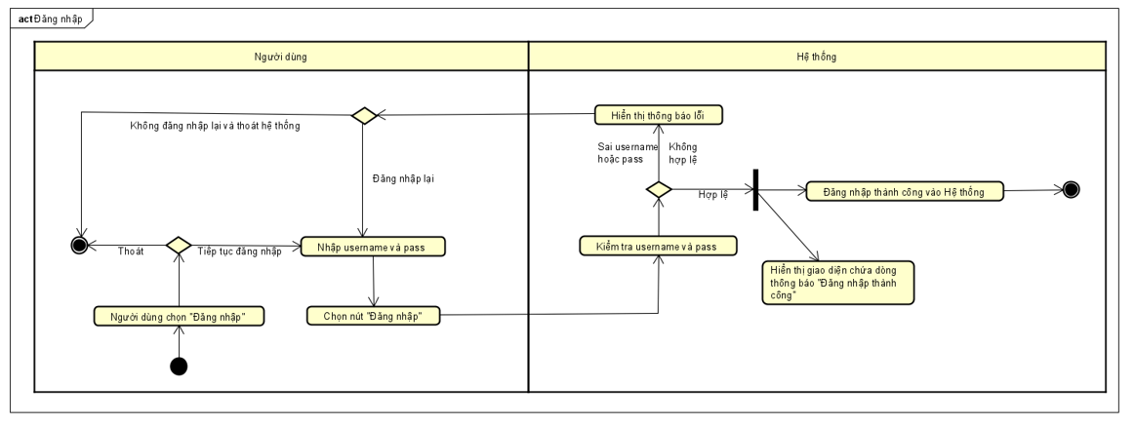

Hình Sơ đồ activity use case đăng nhập

3.3.2 Usecase Đăng xuất

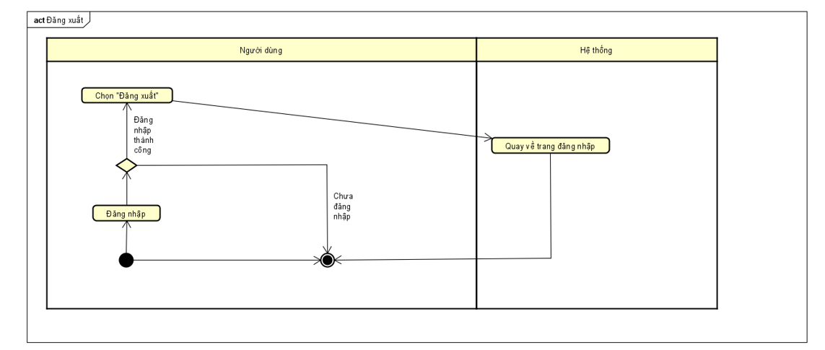

Hình Sơ đồ activity use case đăng xuất

3.3.3 Use case thay đổi mật khẩu:

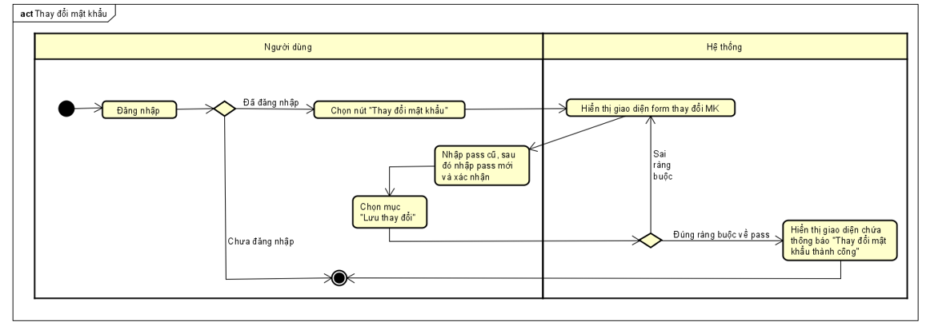

Hình Sơ đồ activity use case thay đổi mật khẩu 

3.3.4 Usecase đặt phòng

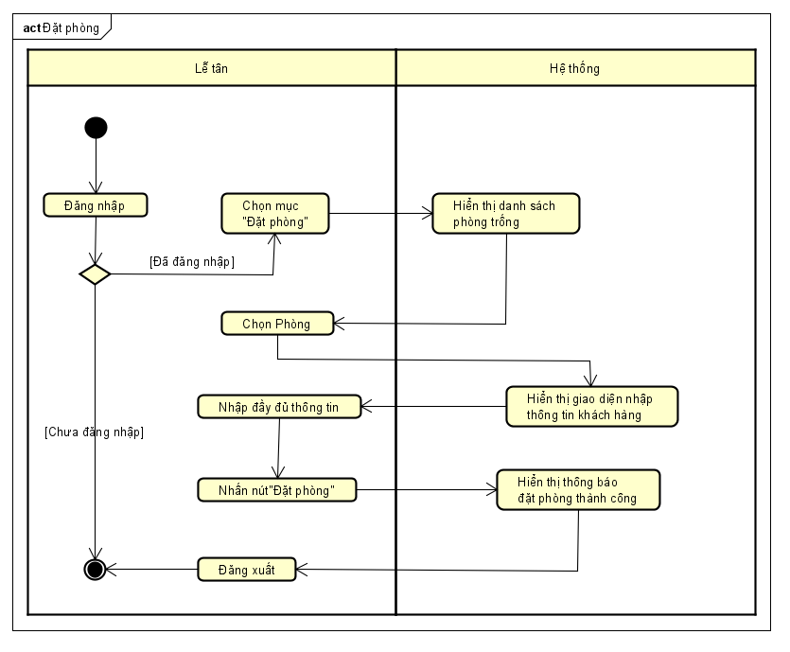

Hình Sơ đồ activity use case đặt phòng

3.3.5  Usecase tra cứu

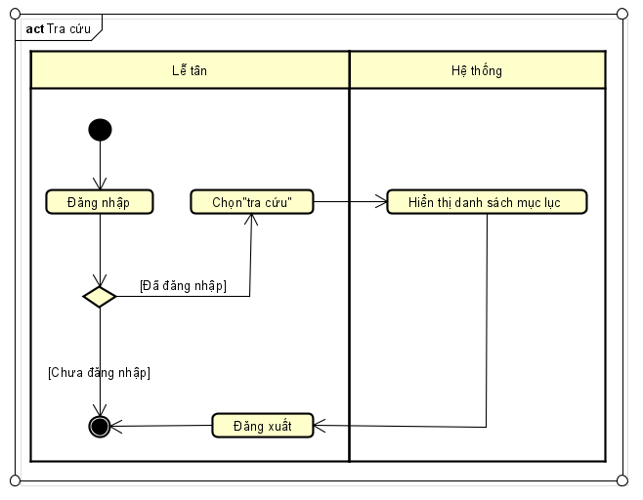

Hình Sơ đồ activity use case tra cứu

3.3.6  Usecase xem tình trạng phòng

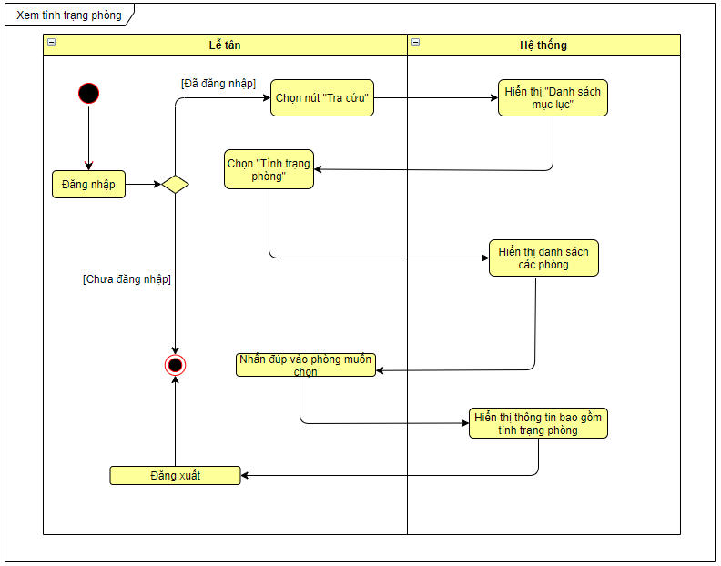

Hình 8 Sơ đồ activity use case xem tình trạng phòng

3.3.7 Usecase xem hóa đơn

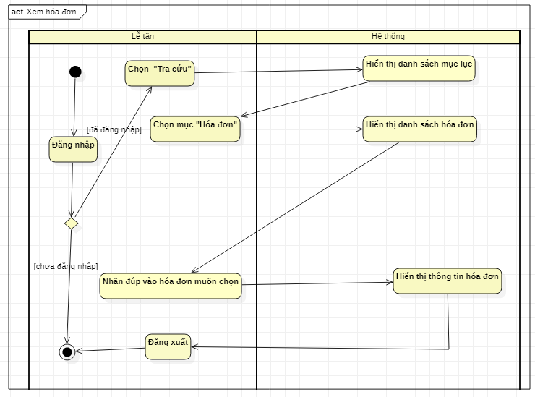

Hình Sơ đồ activity use case xem hóa đơn

3.3.8 Usecase check – in

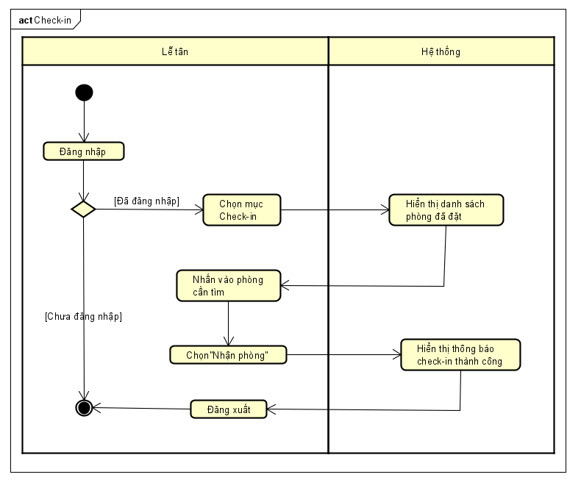

Hình Sơ đồ activity use case check-in

3.3.9 Usecase xem đơn đặt phòng

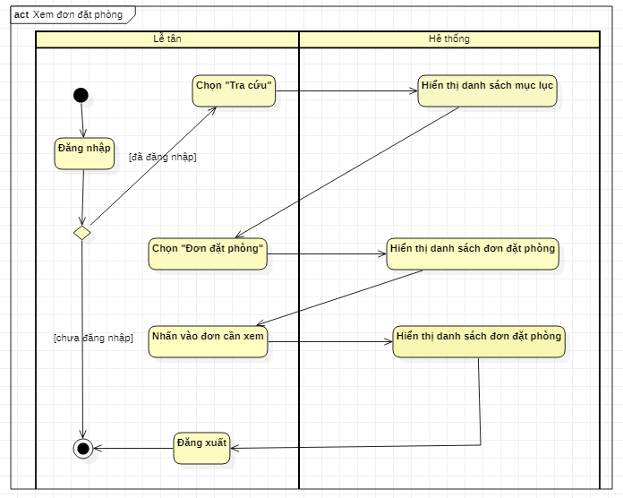

Hình Sơ đồ activity use case xem đơn đặt phòng

3.3.10  Usecase check - out

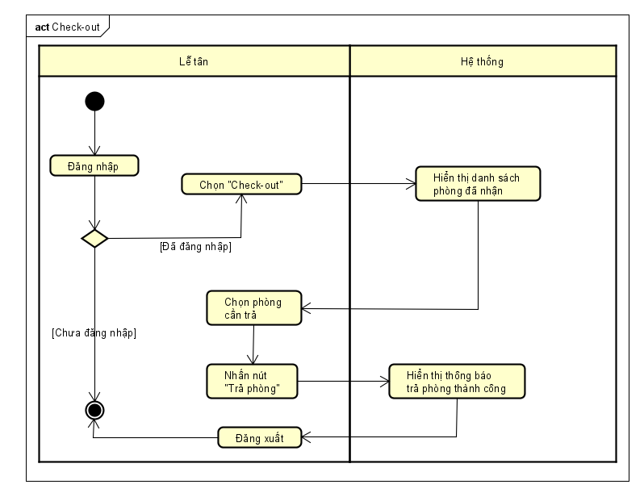

Hình Sơ đồ activity use case  check-out

3.3.11 Usecase tạo hóa đơn

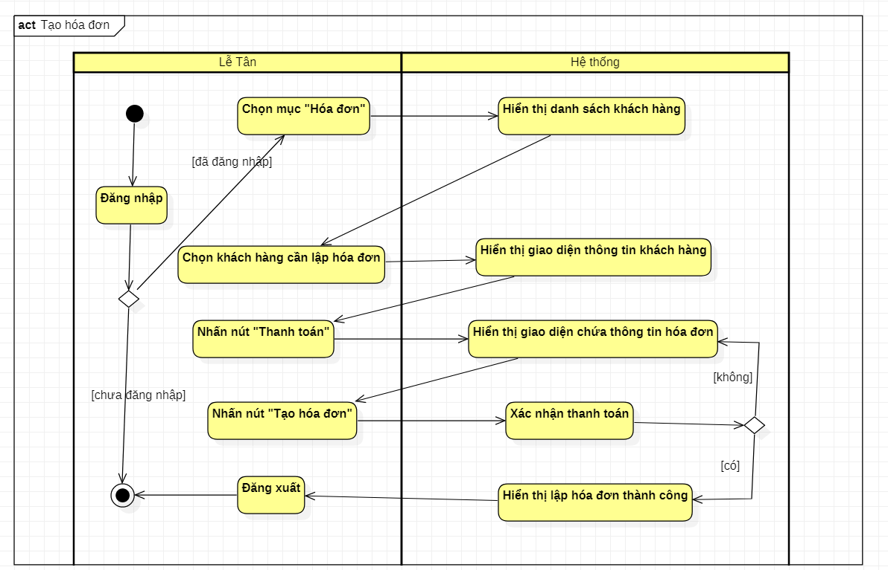

Hình 13 Sơ đồ activity use case tạo hóa đơn

3.3.12  In hóa đơn

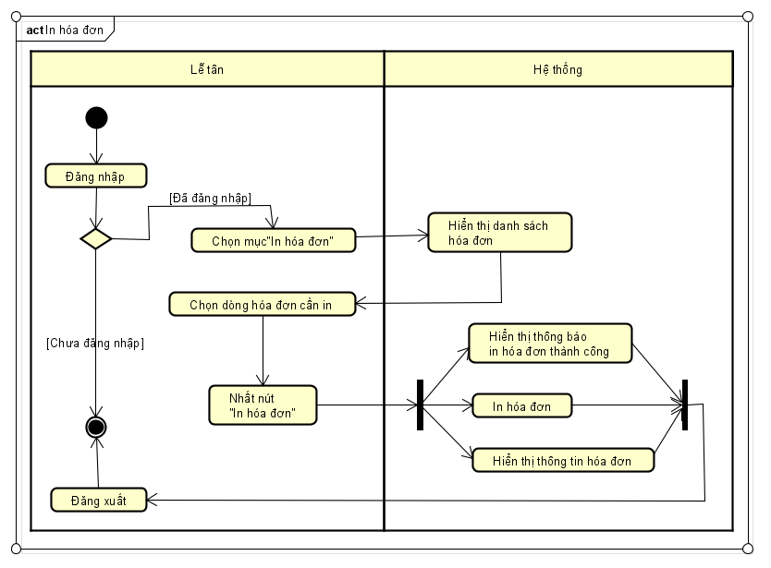

Hình 14 Sơ đồ activity use case in hóa đơn

3.3.13  Usecase Hủy đơn đặt phòng

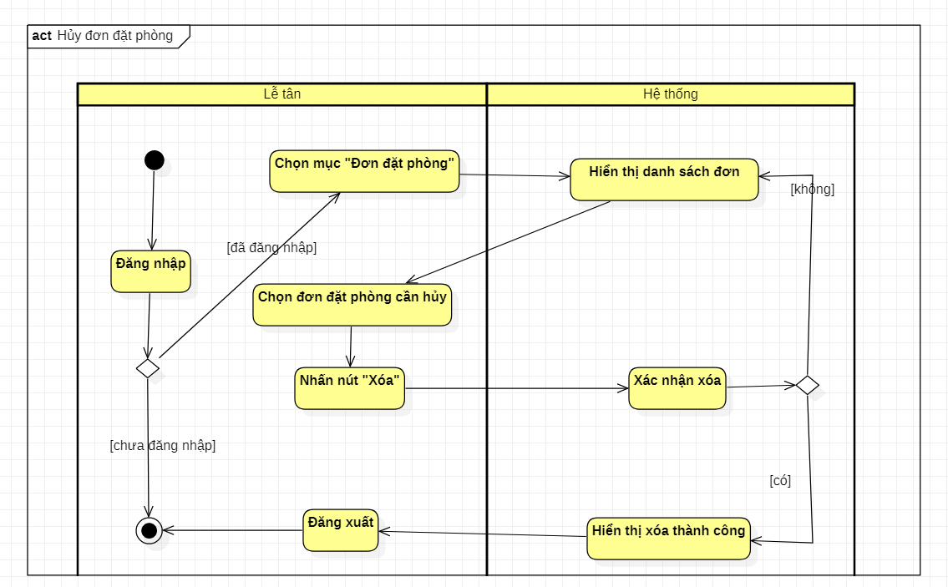

Hình 15 Sơ đồ activity use case hủy đơn đặt phòng

3.3.14  Usecase Xem thông tin khách hàng

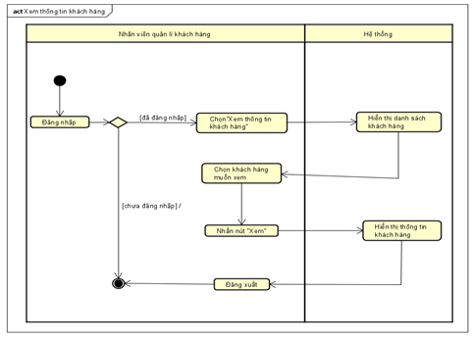

Hình 16 Sơ đồ activity use case xem thông tin khách hàng

3.3.15  Use case Sửa thông tin khách hàng

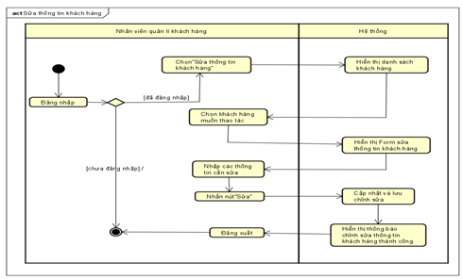

Hình 17 Sơ đồ activity use case sửa thông tin khách hàng

3.3.16 Usecase Xóa thông tin khách hàng

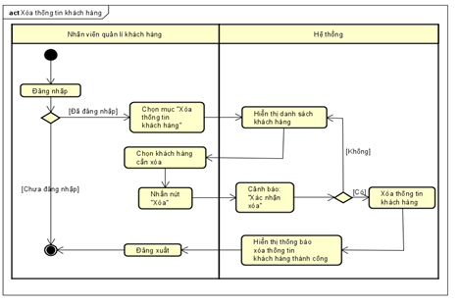

Hình Sơ đồ activity use case xóa thông tin khách hàng

3.3.17 Usecase Cập nhật tình trạng trang thiết bị

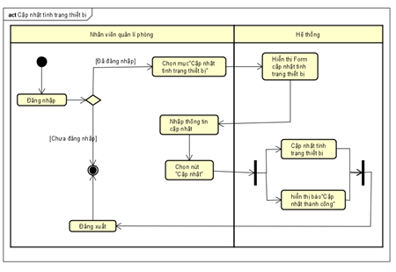

Hình 19 Sơ đồ activity use case cập nhật tình trạng thiết bị

3.3.18  Usecase Xem thông tin phòng

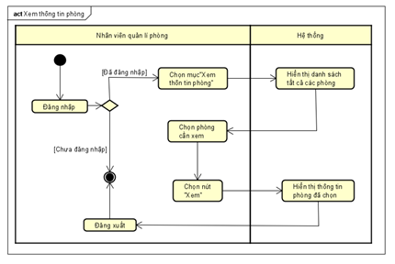

Hình Sơ đồ activity use case xem thông tin phòng

3.3.19  Usecase Xóa phòng

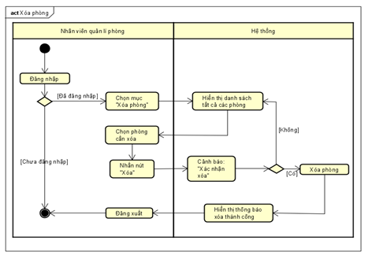

Hình Sơ đồ activity use case xóa phòng

3.3.20  Usecase Sửa thông tin phòng

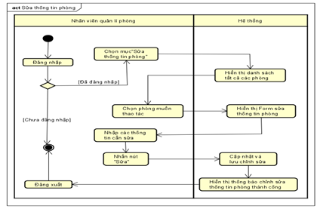

Hình 22 Sơ đồ activity use case sửa thông tin phòng

3.3.21 Usecase Cập nhật tình trạng phòng

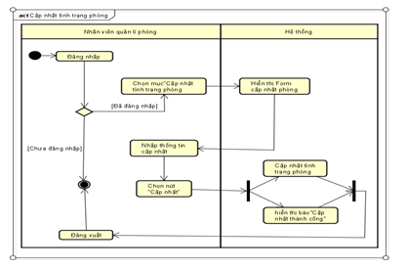

Hình Sơ đồ activity use case cập nhật tình trạng phòng

3.3.22  Usecase Lập hóa đơn chi

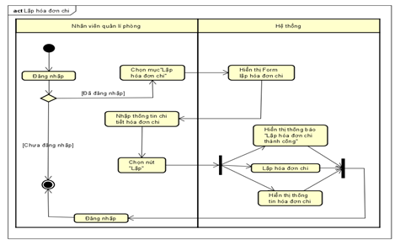

Hình Sơ đồ activity use case lập hóa đơn chi

3.3.23 Usecase Xem hóa đơn chi

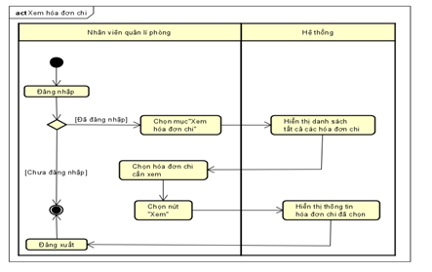

Hình 25 Sơ đồ activity use case xem hóa đơn chi

3.3.24 Usecase thêm thông tin nhân viên

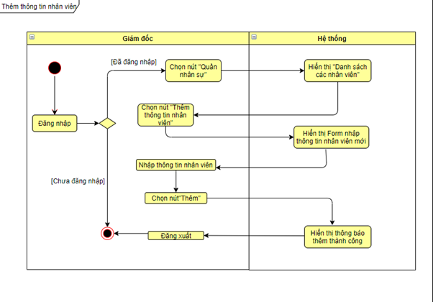

Hình 26 Sơ đồ activity use case thêm thông tin nhân viên

3.3.25  Usecase xem thông tin nhân viên

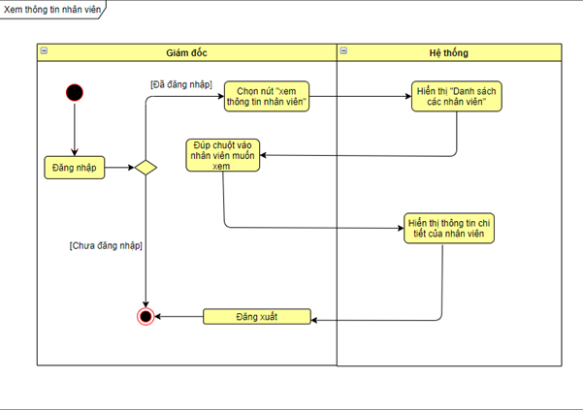

Hình 27 Sơ đồ activity use case xem thông tin nhân viên

3.3.26  Usecase sửa thông tin nhân viên

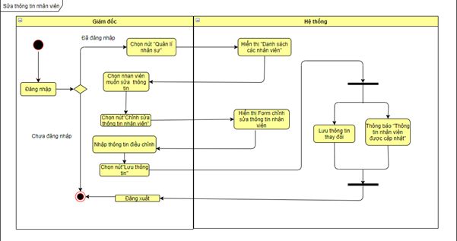

Hình 28 Sơ đồ activity use case sửa thông tin nhân viên

3.3.27 Usecase xoá thông tin nhân viên

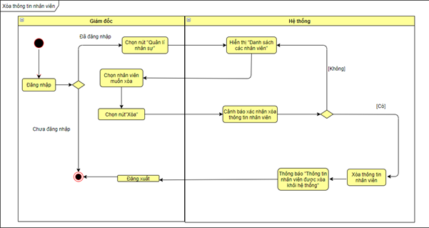

Hình Sơ đồ activity use case xóa thông tin nhân viên

3.3.28 Usecase Lập tài khoản

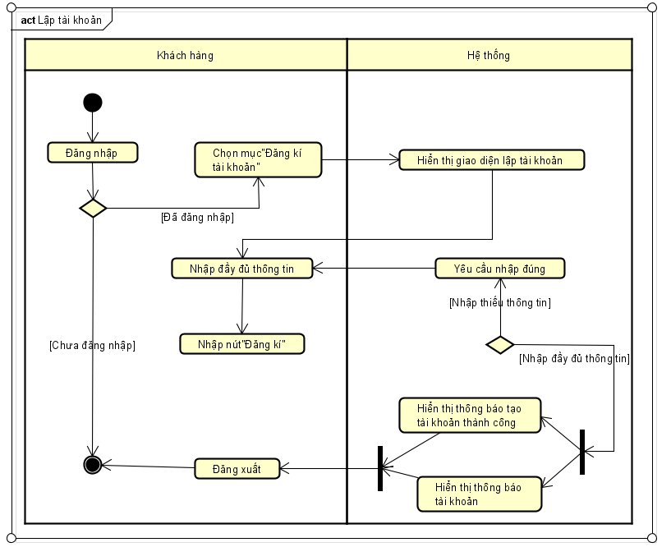

Hình 30 Sơ đồ activity use case lập tài khoản

3.3.29  Usecase thống kê thu - chi:

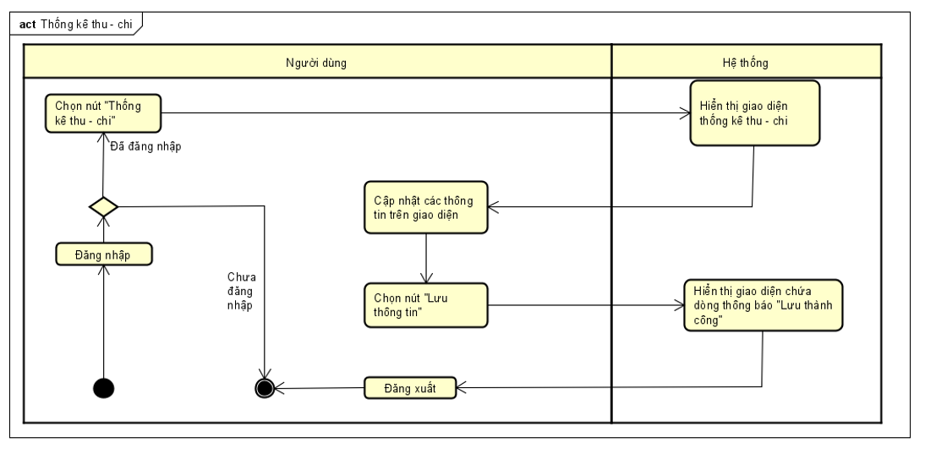

Hình Sơ đồ activity use case thống kê theo tháng

3.3.30 Usecase thống kê theo tháng:

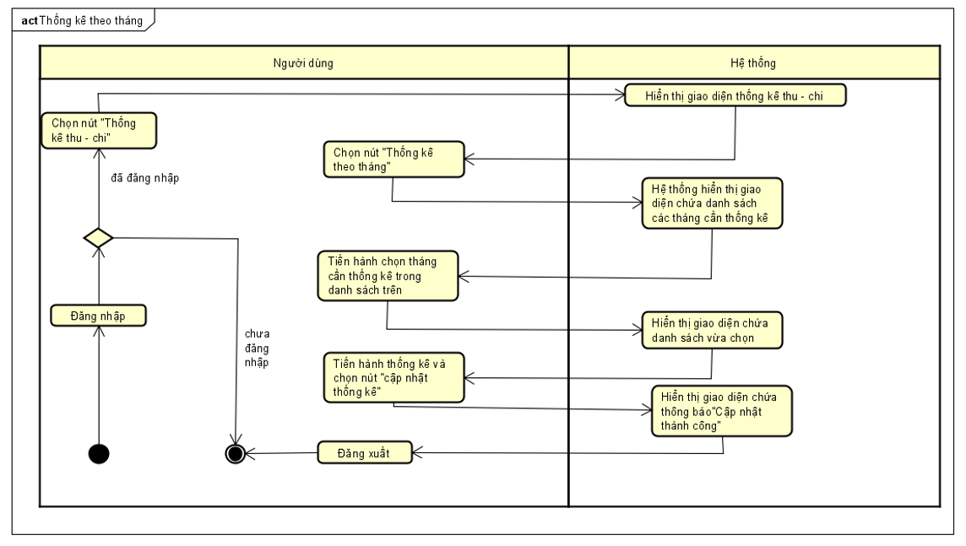

Hình Sơ đồ activity use case thống kê thu-chi

3.3.31  Usecase thống kê theo quý:

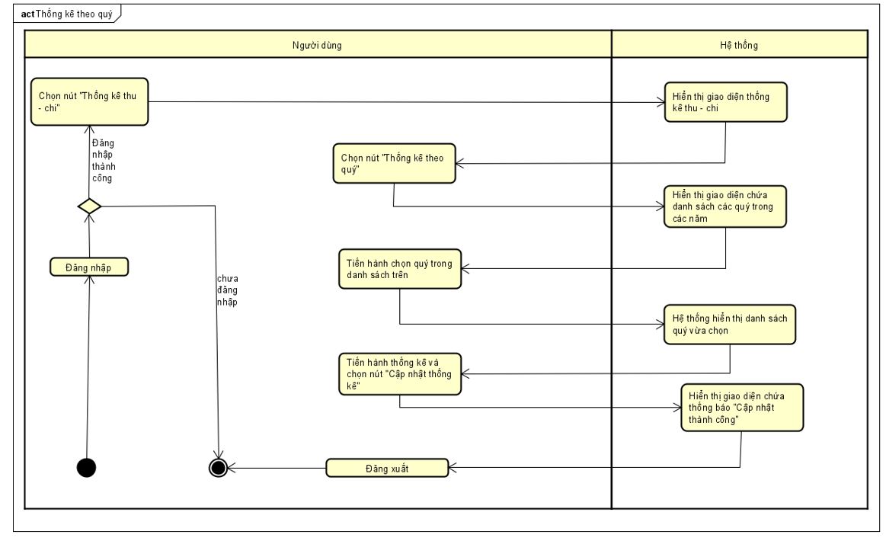

Hình Sơ đồ activity use case thống kê theo quý

3.3.32 Usecase thống kê theo năm:

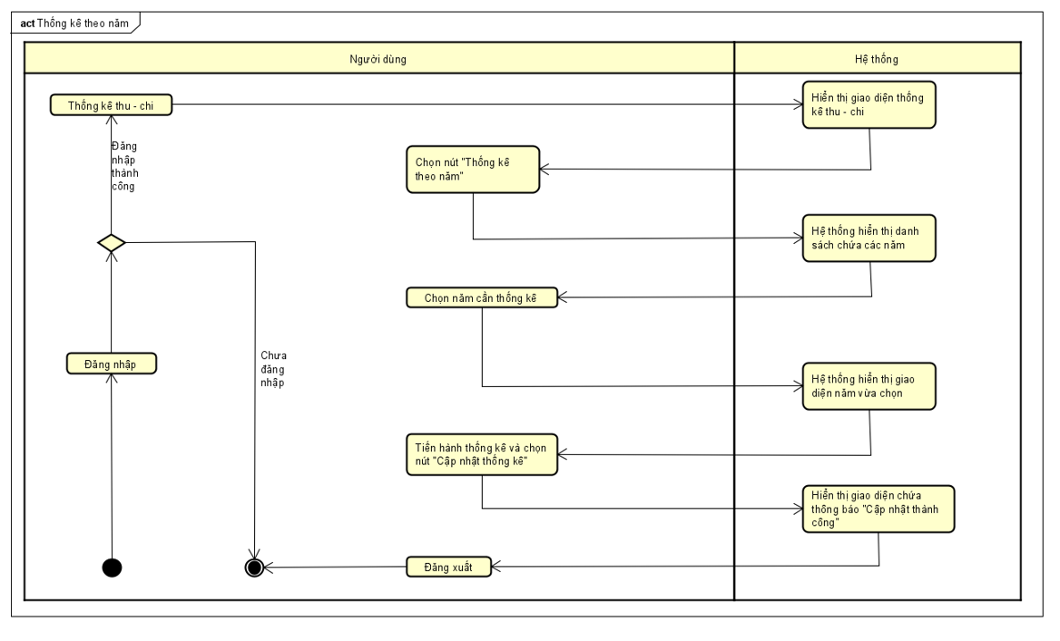

Hình 34 Sơ đồ activity use case thống kê theo năm

3.3.33 Usecase xem thống kê thu-chi:

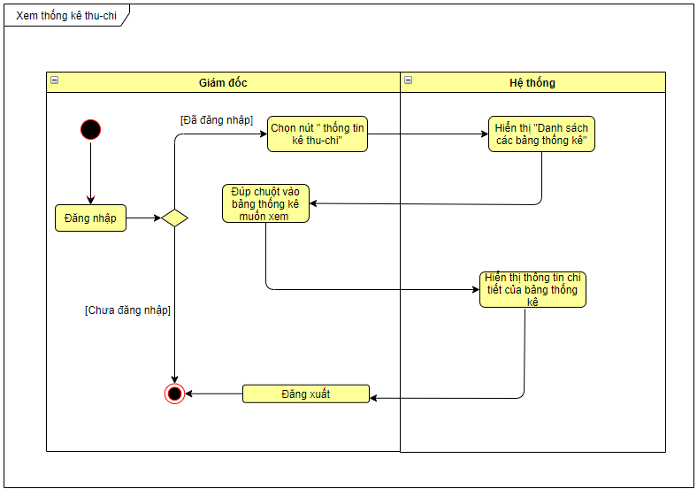

Hình Sơ đồ activity use case xem thống kê thu – chi

3.4 Sơ đồ tuần tự

3.4.1 Usecase Đăng nhập

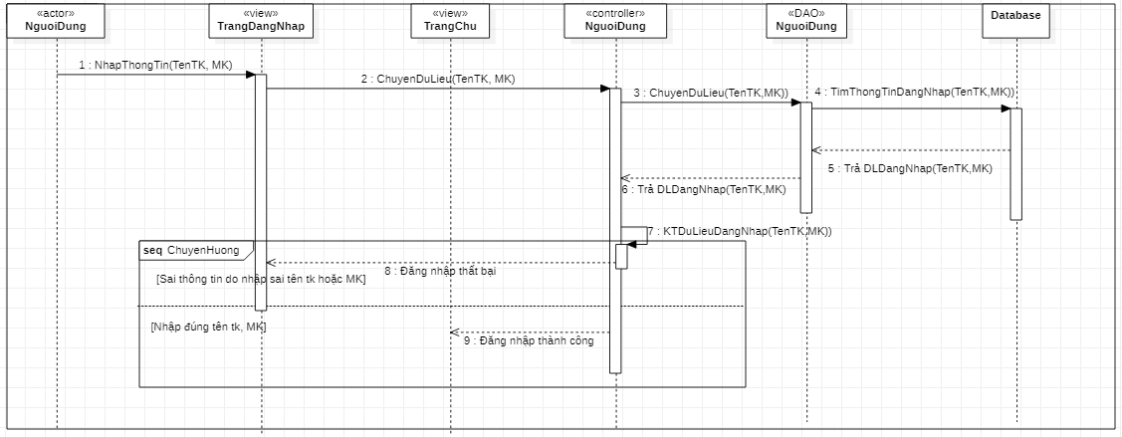

Hình Sơ đồ tuần tự use case đăng nhập

3.4.2 Usecase Đăng xuất

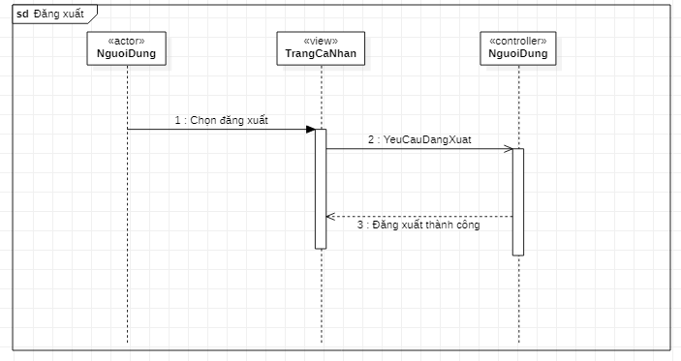

Hình Sơ đồ tuần tự use case đăng xuất

3.4.3 Usecase Thay đổi mật khẩu

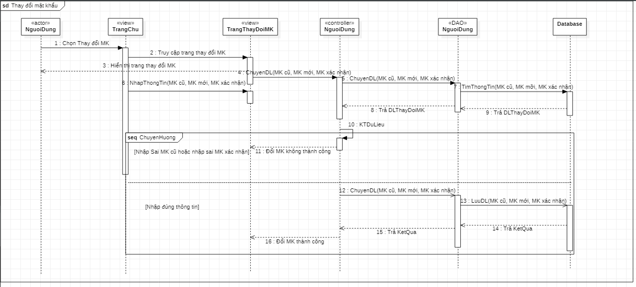

Hình Sơ đồ tuần tự use case thay đổi mật khẩu

3.4.4 Usecase đặt phòng

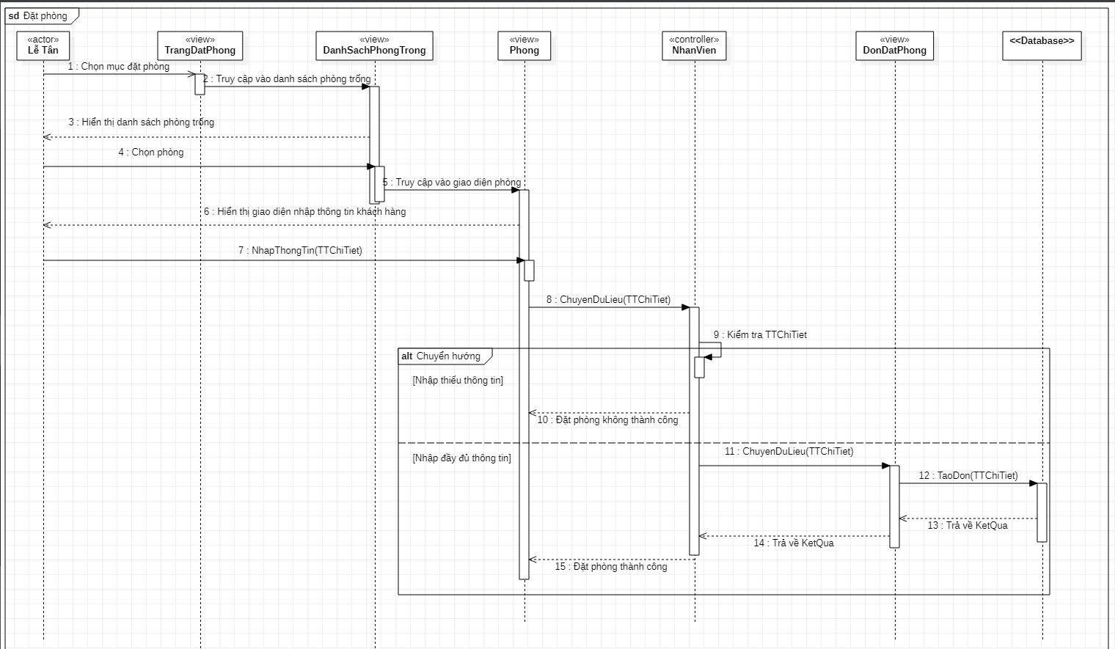

Hình Sơ đồ tuần tự use case đặt phòng

3.4.5 Usecase Xem tình trạng phòng

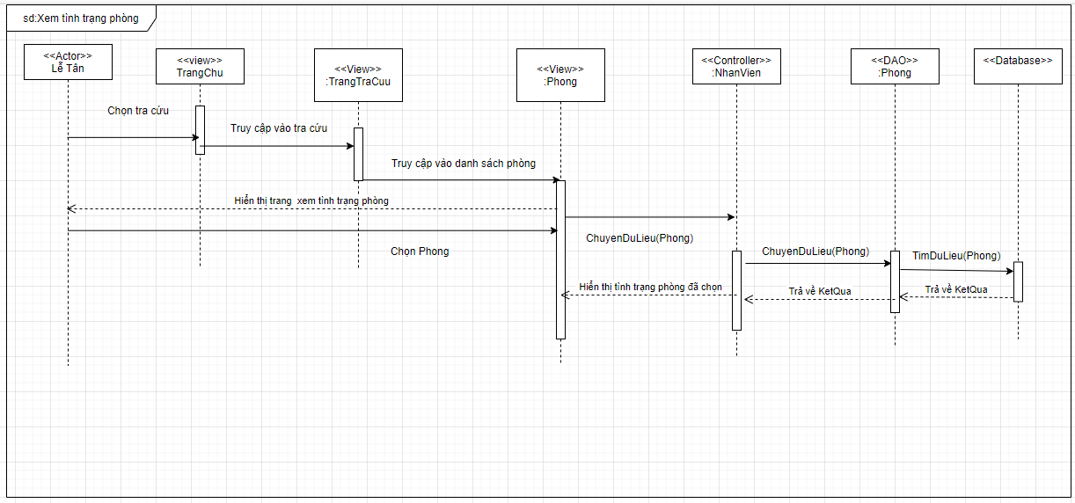

Hình Sơ đồ tuần tự use case xem tình trạng phòng

3.4.6 Usecase Xem hóa đơn

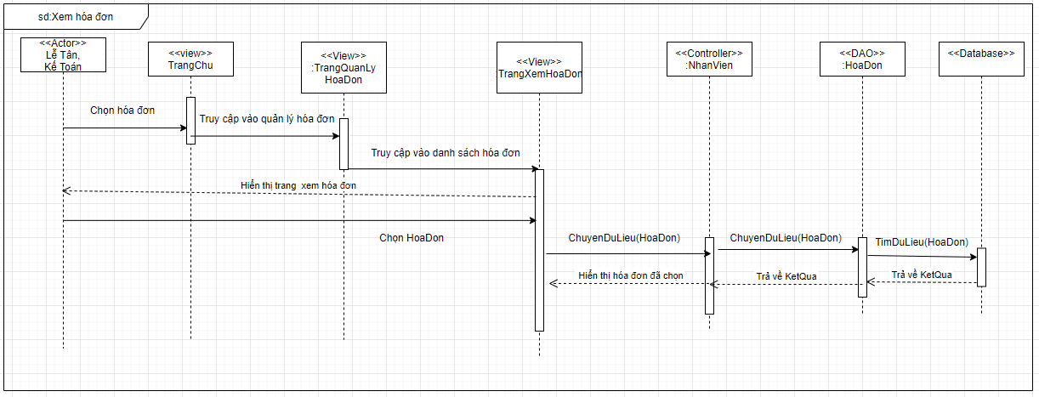

Hình Sơ đồ tuần tự use case xem hóa đơn

3.4.7  Usecase check - in

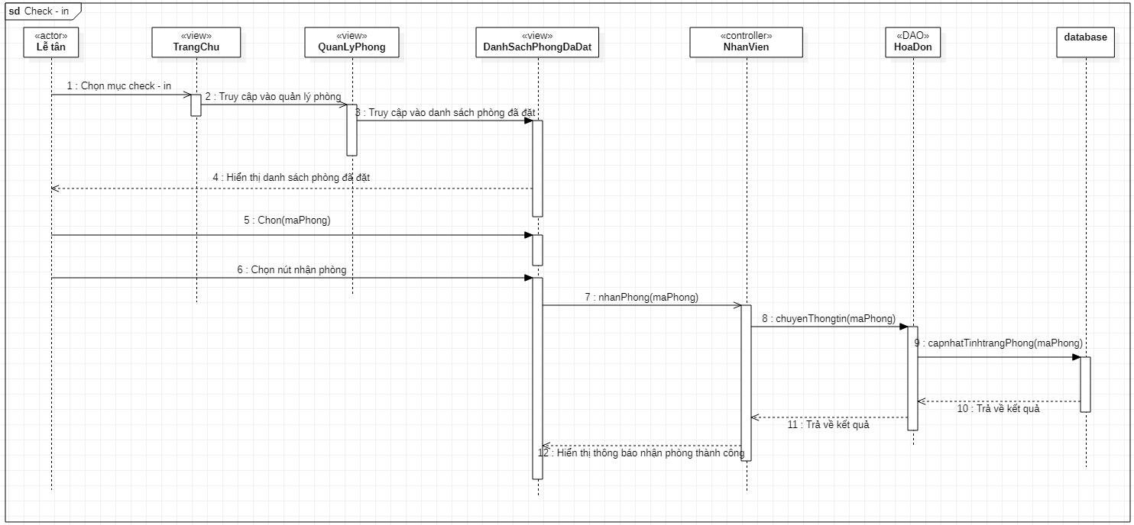

Hình Sơ đồ tuần tự use case check-in

3.4.8 Usecase Xem đơn đặt phòng

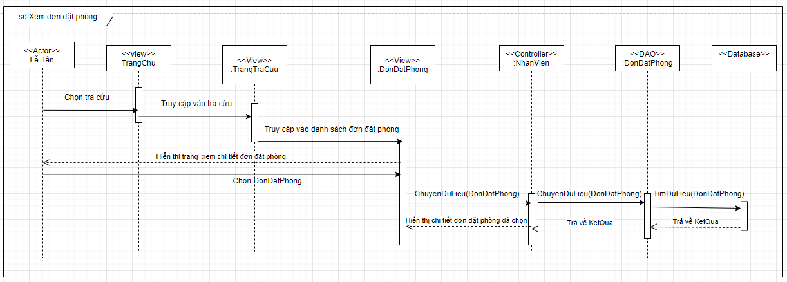

Hình Sơ đồ tuần tự use case xem đơn đặt phòng

3.4.9 Usecase check - out

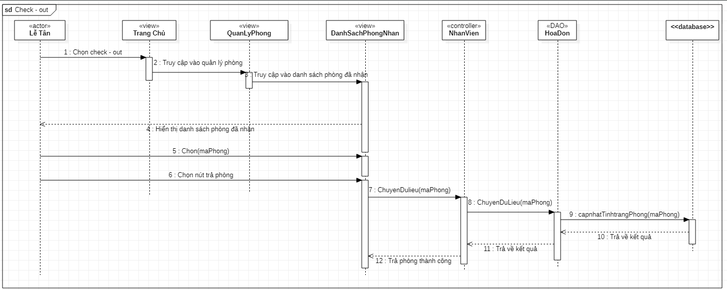

Hình 44 Sơ đồ tuần tự use case check - out

3.4.10 Usecase Tạo hóa đơn

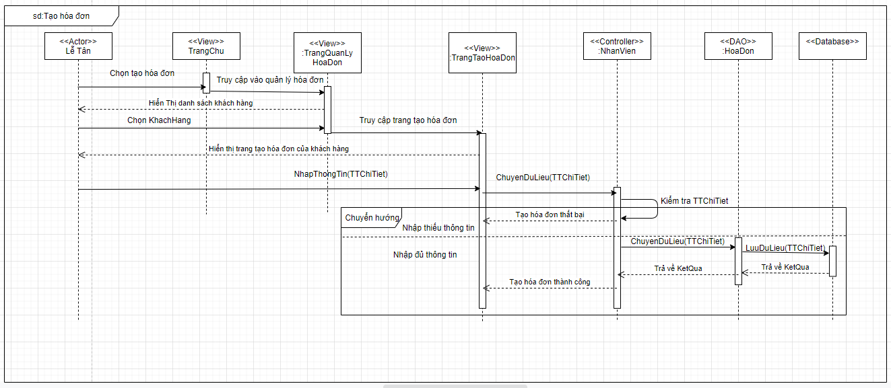

Hình Sơ đồ tuần tự use case tạo hóa đơn

3.4.11 Usecase In hóa đơn

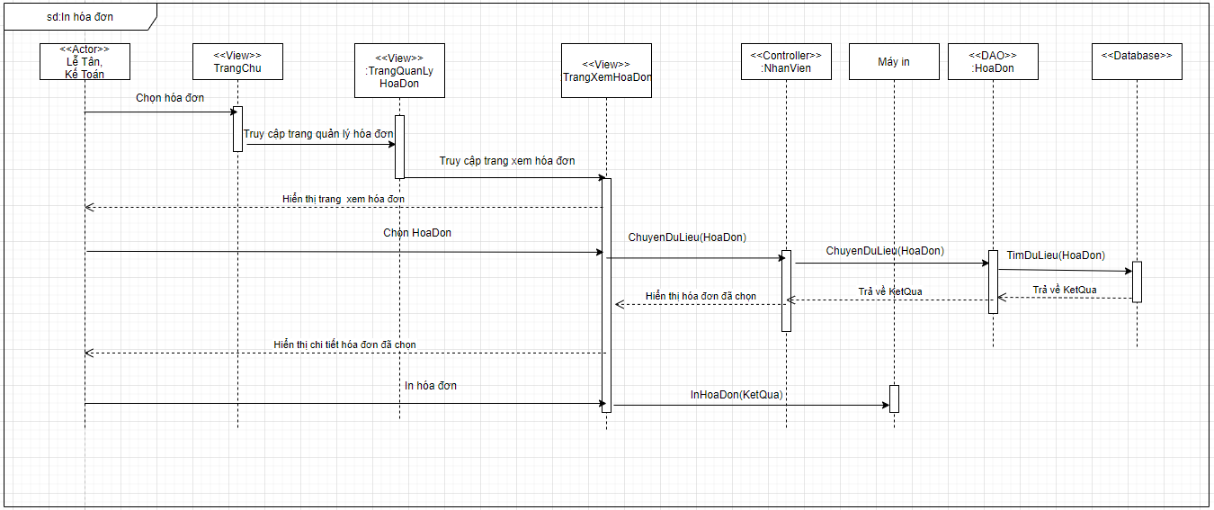

Hình 46 Sơ đồ tuần tự use case in hóa đơn

3.4.12 Usecase Hủy đơn đặt phòng

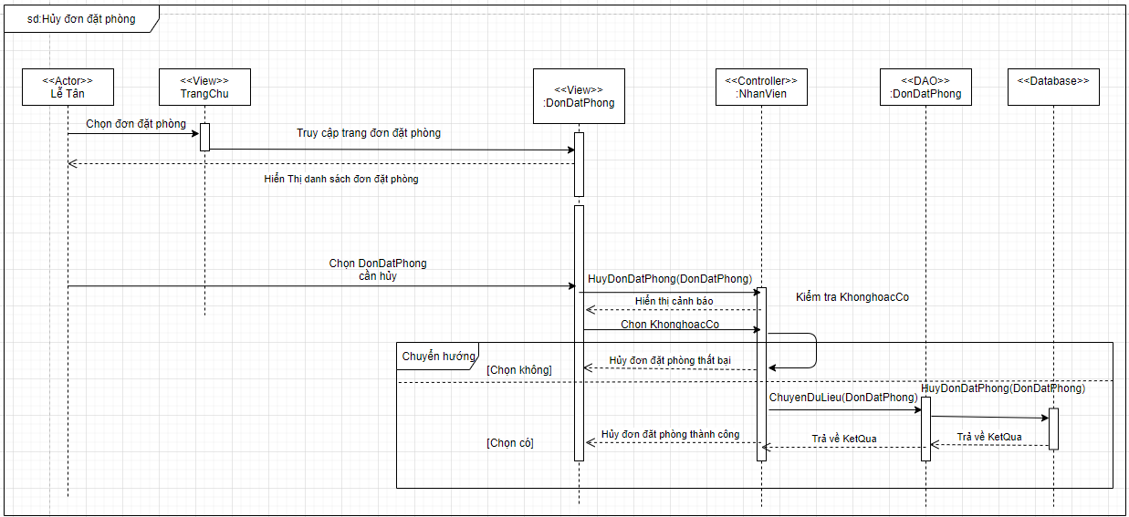

Hình Sơ đồ tuần tự hủy đơn đặt phòng

3.4.13 Usecase Xem thông tin khách hàng

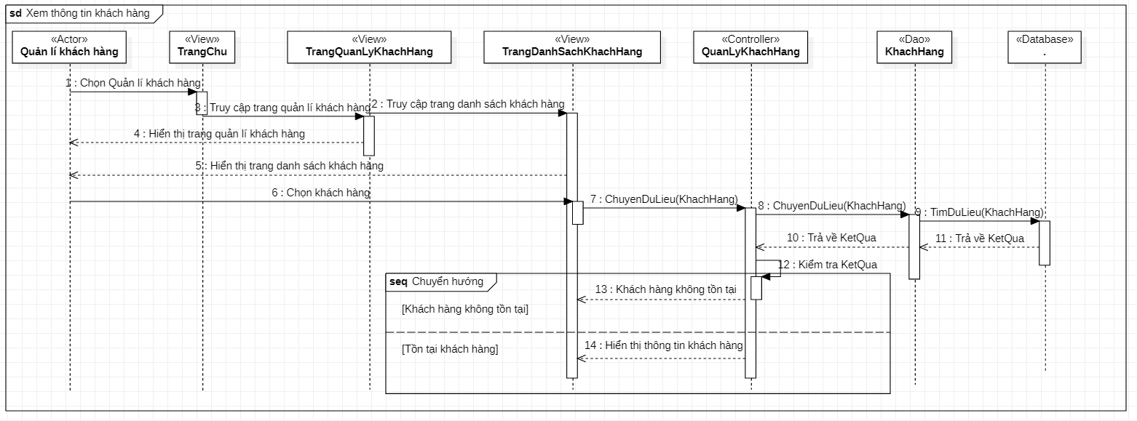

Hình Sơ đồ tuần tự use case xem thông tin khách hàng

3.4.14 Usecase Sửa thông tin khách hàng

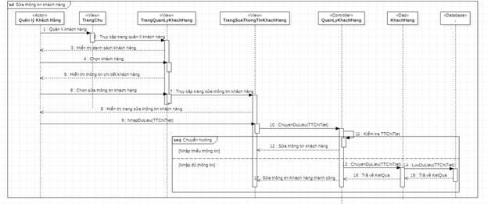

Hình Sơ đồ tuần tự use case sửa thông tin khách hàng

3.4.15 Usecase Xóa khách hàng

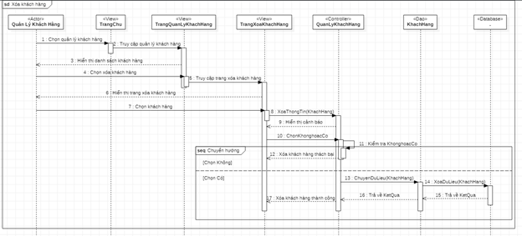

Hình 50 Sơ đồ tuần tự use case xóa khách hàng

3.4.16 Usecase Cập nhật tình trạng thiết bị

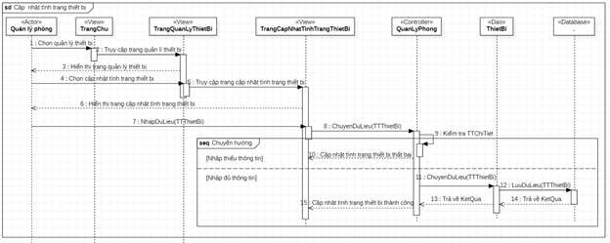

Hình Sơ đồ tuần tự use case cập nhật tình trạng thiết bị

3.4.17 Usecase Xem thông tin phòng

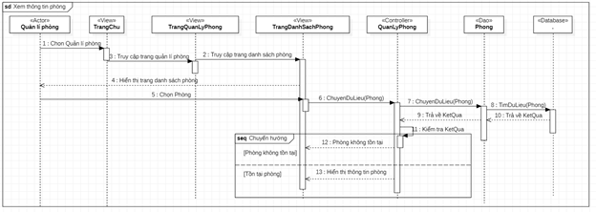

Hình Sơ đồ tuần tự use case xem thông tin phòng

3.4.18 Usecase Xóa phòng

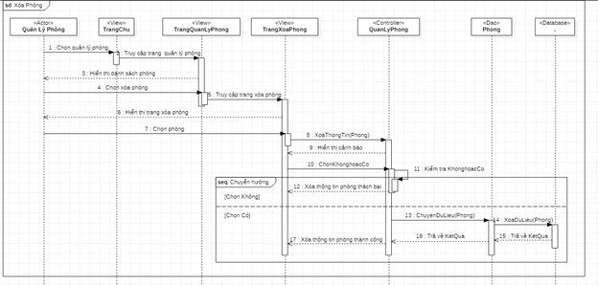

Hình Sơ đồ tuần tự use case xóa phòng

3.4.19 Usecase Sửa thông tin phòng

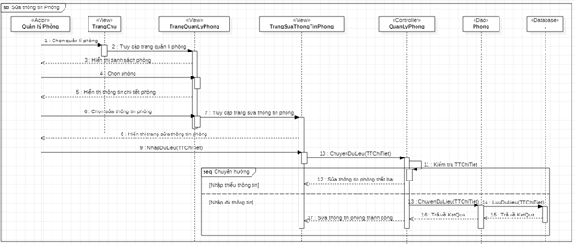

Hình Sơ đồ tuần tự use case sửa thông tin phòng

3.4.20 Usecase Cập nhật tình trạng phòng

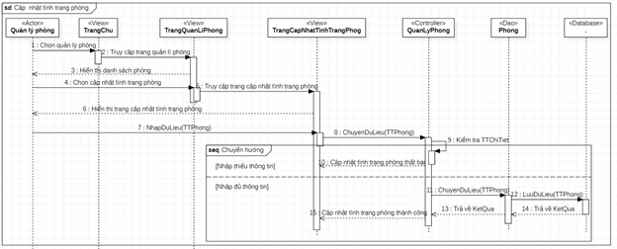

Hình 55 Sơ đồ tuần tự use case cập nhật tình trạng phòng

3.4.21 Usecase Lập hóa đơn chi

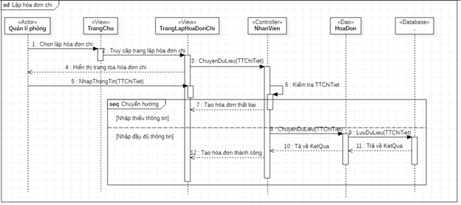

Hình Sơ đồ tuần tự use case lập hóa đơn chi

3.4.22 Usecase Xem hóa đơn chi

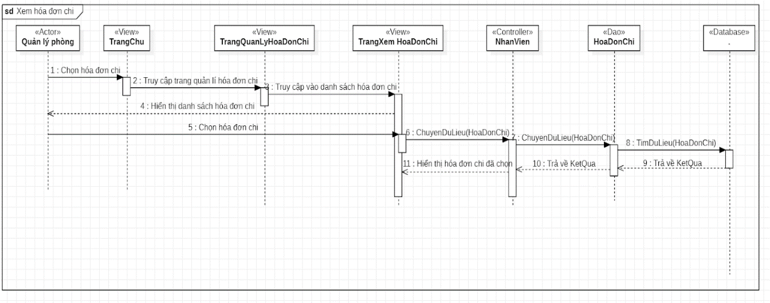

Hình Sơ đồ tuần tự use case xem hóa đơn chi

3.4.23 Usecase Thêm thông tin nhân viên

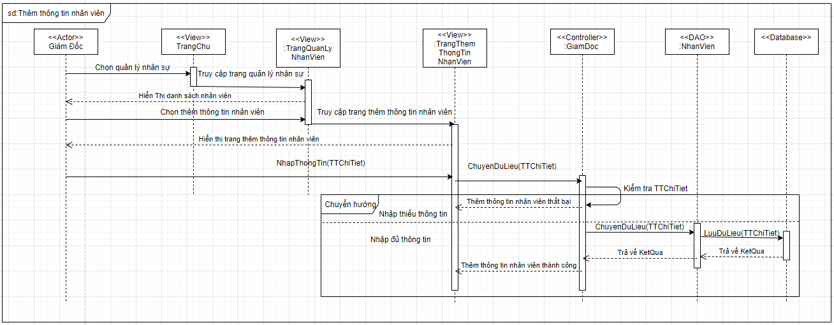

Hình Sơ đồ tuần tự use case thêm thông tin nhân viên

3.4.24 Usecase Xem thông tin nhân viên

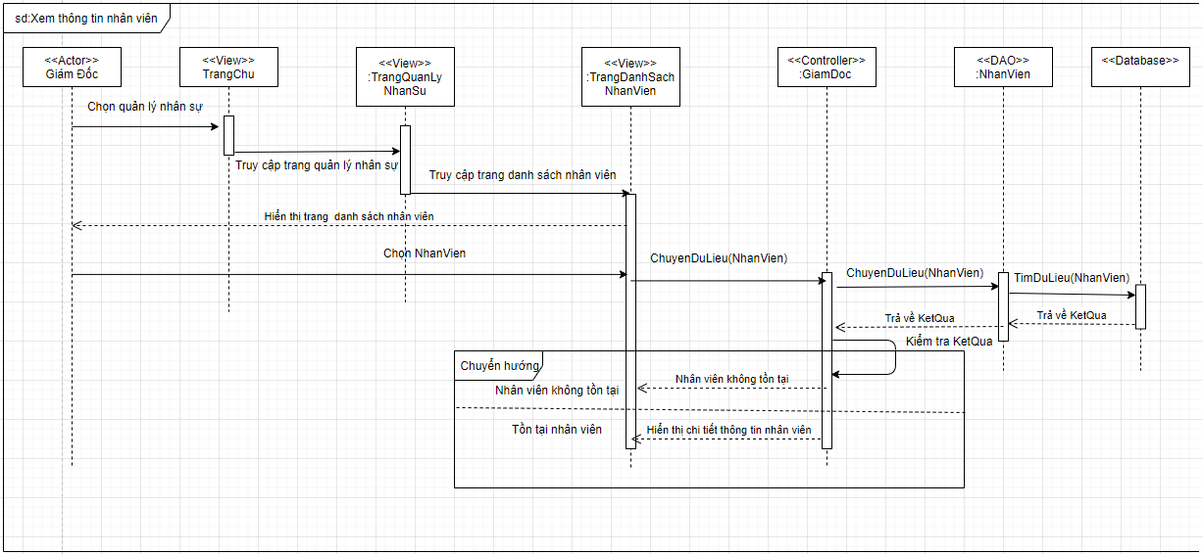

Hình Sơ đồ tuần tự use case xem thông tin nhân viên

3.4.25 Usecase sửa thông tin nhân viên

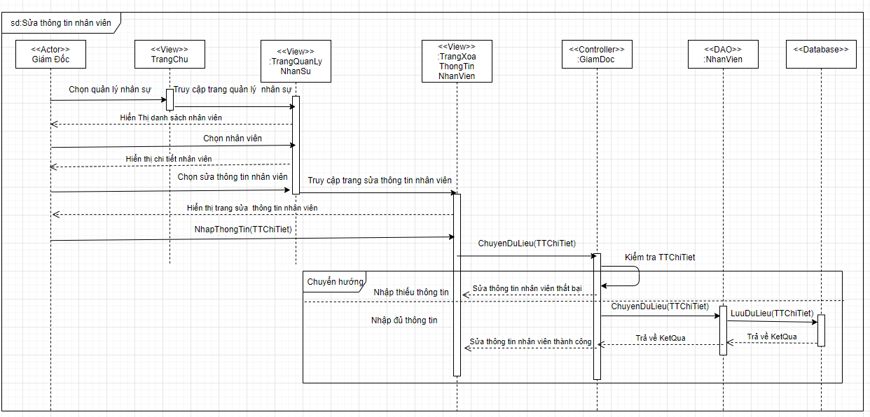

Hình 60 Sơ đồ tuần tự use case sửa thông tin nhân viên

3.4.26 Usecase xóa thông tin nhân viên

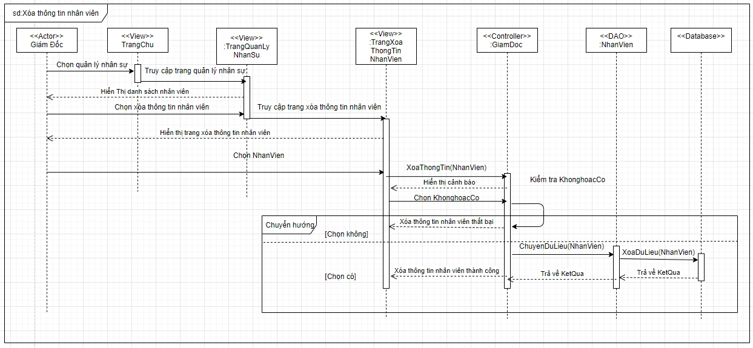

Hình Sơ đồ tuần tự use case xóa thông tin nhân viên

3.4.27 Usecase Lập tài khoản

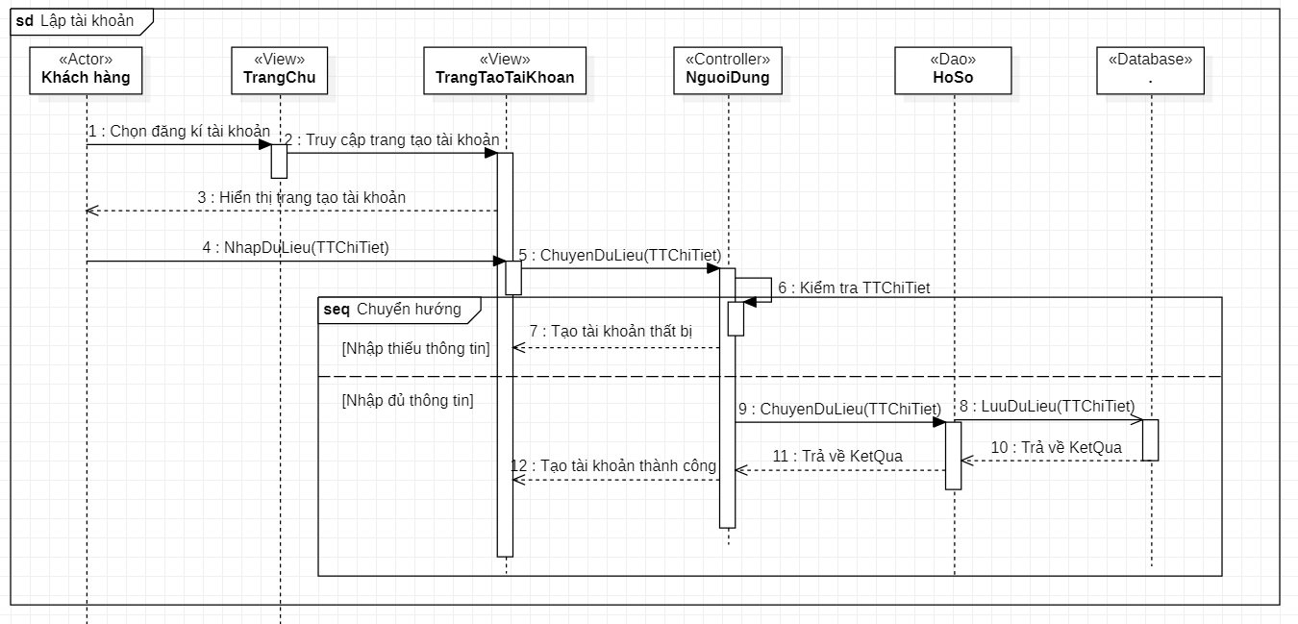

Hình Sơ đồ tuần tự use case lập tài khoản

3.4.28 Usecase thống kê thu – chi

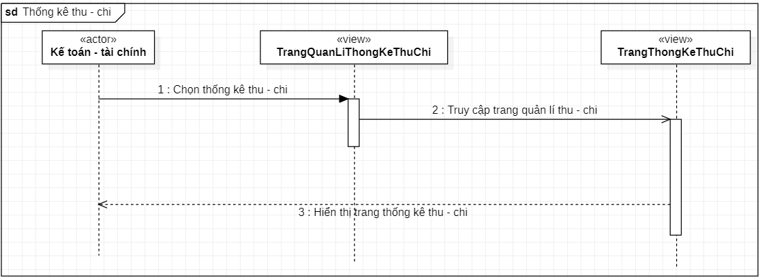

Hình 63 Sơ đồ tuần tự use case thống kê theo tháng

3.4.29 Usecase thống kê tháng

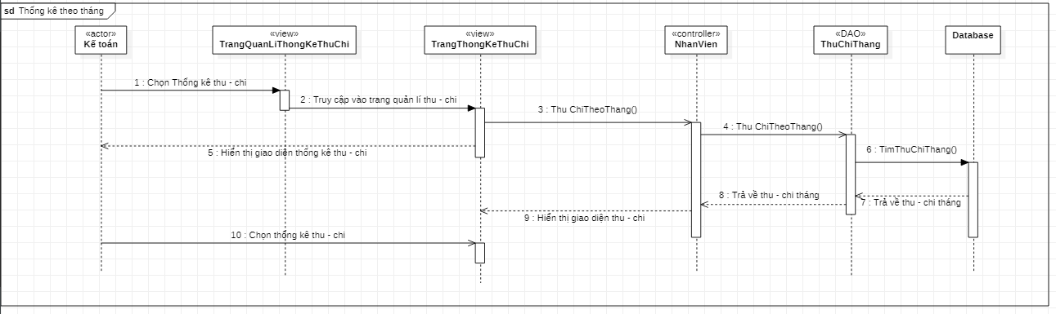

Hình Sơ đồ tuần tự use case thống kê thu-chi

3.4.30 Usecase thống kê theo quý

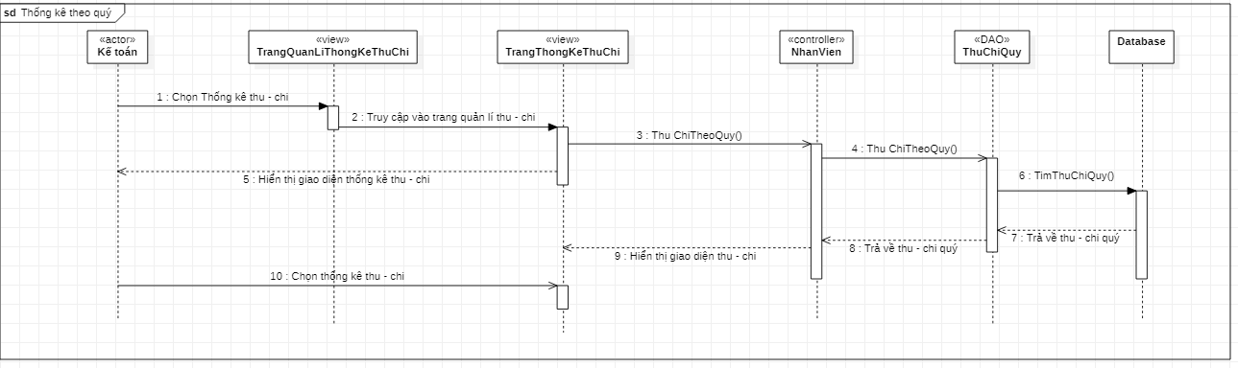

Hình Sơ đồ tuần tự use case thống kê theo quý

3.4.31 Usecase thống kê theo năm

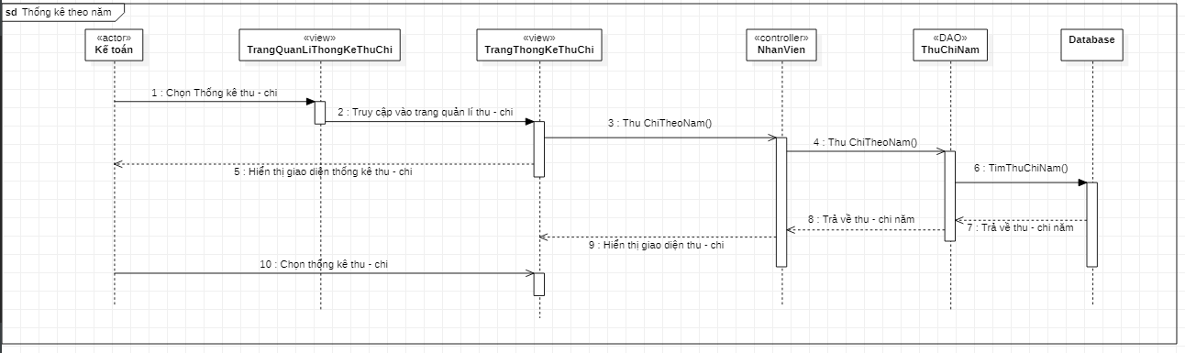

Hình Sơ đồ tuần tự use case thống kê theo năm 

3.4.32 Usecase xem thống kê thu-chi

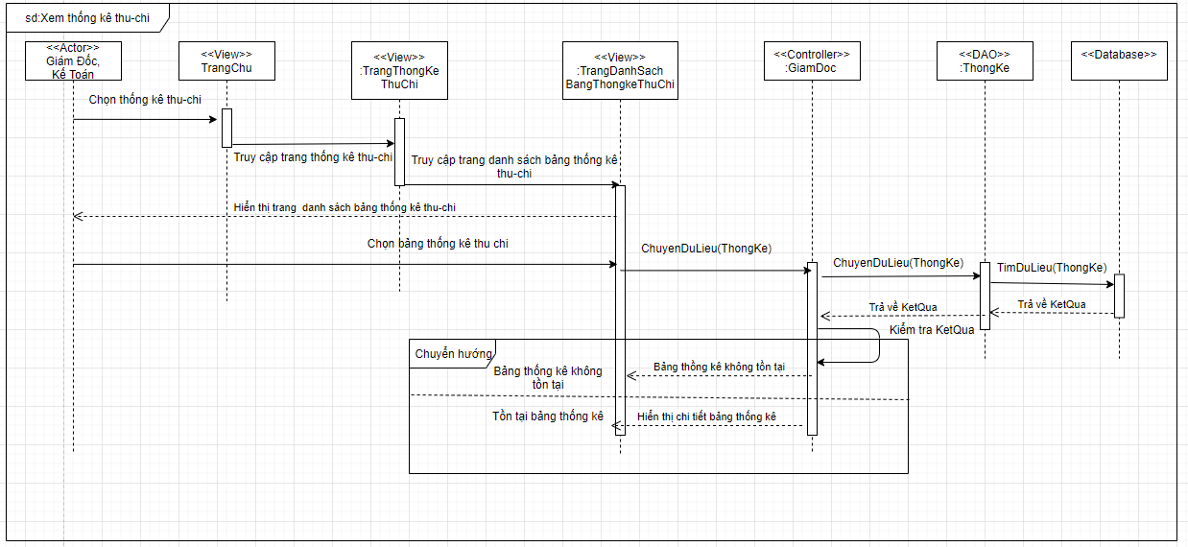

Hình Sơ đồ tuần tự use case xem thống kê thu-chi

3.4.33 Usecase Tra cứu

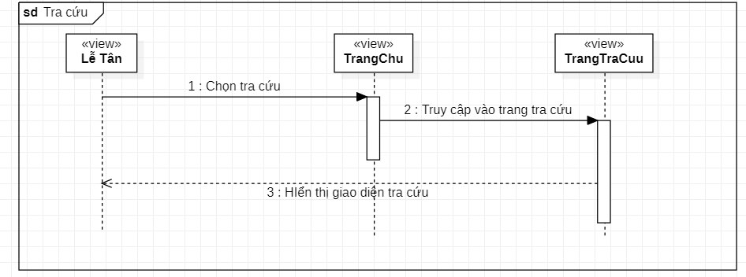

Hình Sơ đồ tuần tự usecase tra cứu

3.5 Mô hình thực thể ERD

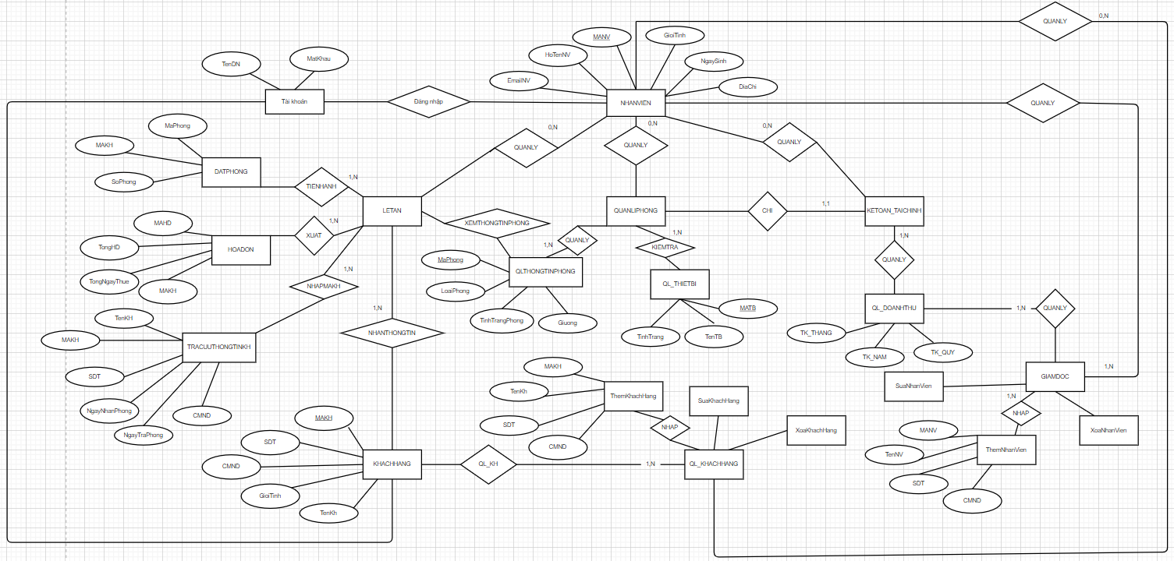

Hình 69 Mô hình thực thể ERD

3.6 Sơ đồ Class (Class Diagram)

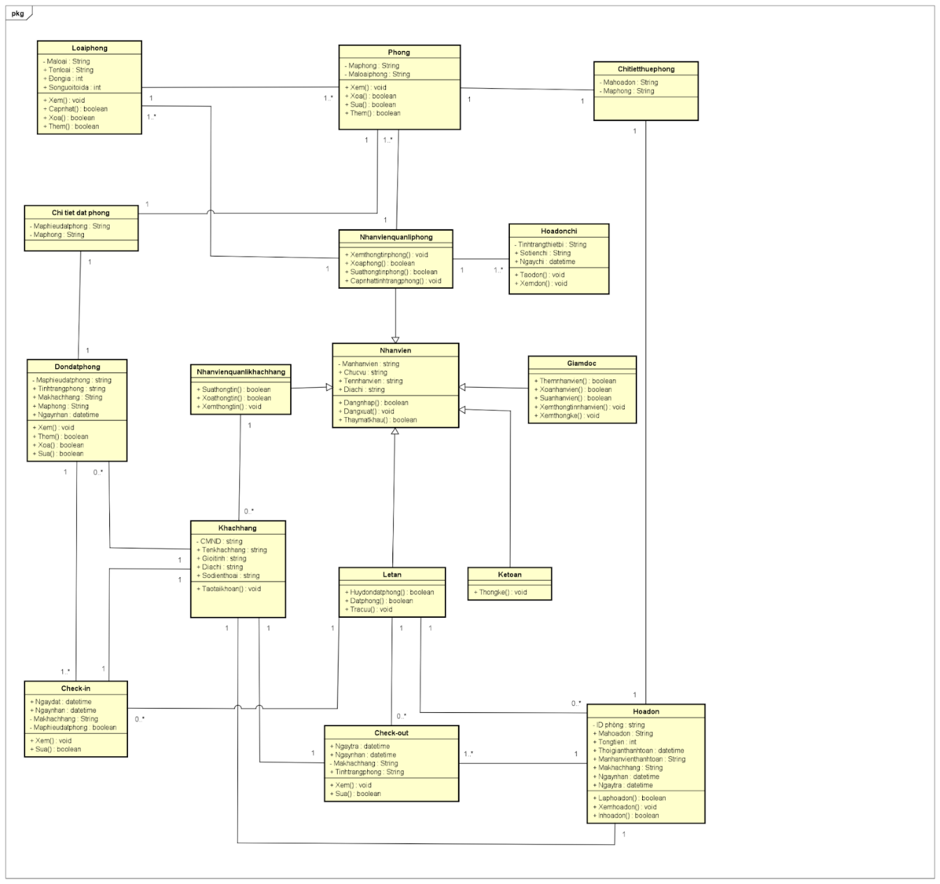

Hình Sơ đồ Class Diagram

3.7 Mô hình phát triển phần mềm

3.7.1. Giới thiệu mô hình thác nước

Mô hình thác nước (*waterfall model*) là một mô hình của quy trình [phát triển phần mềm](https://vi.wikipedia.org/wiki/Ph%C3%A1t_tri%E1%BB%83n_ph%E1%BA%A7n_m%E1%BB%81m), trong đó quy trình phát triển giống như một dòng chảy, với các luồng được thực hiện theo trật tự nghiêm ngặt và không có sự quay lại hay nhảy vượt, là một phương pháp quản lý dự án dựa trên quy trình thiết kế tuần tự và nối tiếp nhau, giai đoạn mới chỉ được bắt đầu khi giai đoạn trước nó đã hoàn thành. Bao gồm các giai đoạn sau: phân tích yêu cầu, thiết kế hệ thống, xây dựng hệ thống, kiểm thử, triển khai hệ thống và bảo trì.

* **Phân tích yêu cầu** (Requirement Analysis):
* Nắm bắt tất cả các yêu cầu
* Thảo luận để hiểu rõ ràng về các yêu cầu.
* **Thiết kế hệ thống** (System Design):
* Tạo ra thiết kế cho sản phẩm để giải quyết mọi yêu cầu, ràng buộc và mục tiêu thiết kế.
* Nếu gặp sự cố trong việc viết tài liệu thiết kế thì quay trở lại bước phân tích yêu cầu để thực hiện lại.
* **Xây dựng hệ thống** (Implementation):
* Các lập trình viên sẽ sẽ dựa trên tài liệu thiết kế, thực hiện việc coding để tạo các module và các chức năng cho sản phẩm phần mềm.
* Sản phẩm được xây dựng để hỗ trợ trong thiết kế. Đôi khi, sản phẩm được xây dựng trong các đơn vị dùng để thí nghiệm và tích hợp trong giai đoạn tiếp theo.
* **Kiểm thử hệ thống** (System Testing):
* Đây là giai đoạn quan trọng nhất trong các khâu, Tester sẽ tiến hành các công đoạn nhỏ như: Unit test, Program test, Total test để kiểm tra chất lượng của phần mềm.
* Toàn bộ hệ thống được kiểm tra để tìm ra lỗi và để đảm bảo các mục tiêu thiết kế và chức năng người dùng yêu cầu đã được đáp ứng.
* **Triển khai hệ thống** (System Deployment):
* Sau khi hoàn thành các bước kiểm thử, phần mềm sẽ được đưa vào sử dụng.
* **Bảo trì hệ thống** (System Maintenance):
* Tiến hành bảo trì, sửa đổi, xử lí hệ thống khi có yêu cầu sửa đổi từ khách hàng hoặc trong quá trình giám sát khi nhà sản xuất phần mềm phát hiện ra bug.

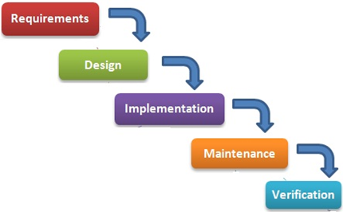

Hình 71 Mô hình thác nước

3.7.2. Ưu điểm

* Đây là kiểu mô hình đơn giản, dễ áp dụng cho tất cả các quy trình theo từng bước một.
* Dễ quản lí khi xảy ra sự cố.
* Các tiêu chí đầu vào và đầu ra được xác định rõ ràng, do đó nó dễ dàng và có hệ thống để tiến hành chất lượng.
* Thích hợp cho các dự án nhỏ hoặc đơn giản.
* Có nhiều tài liệu cung cấp thông tin cho khách hàng.

3.7.3. Nhược điểm

* Đối với các dự án lớn và phức tạp, mô hình này không tốt vì yếu tố rủi ro cao hơn.
* Không thích hợp cho các dự án mà yêu cầu được thay đổi thường xuyên.
* Kể từ khi thử nghiệm được thực hiện ở giai đoạn sau, nó không cho phép xác định những thách thức và rủi ro trong giai đoạn trước đó nên chiến lược giảm thiểu rủi ro rất khó để chuẩn bị.

3.7.4. Lý do chọn mô hình

* Đây là một mô hình đơn giản, dễ sử dụng, thân thiện.
* Thích hợp để phân chia công việc giữa các thành viên.
* Vì đây là một dự án báo cáo không lớn, nên mô hình là sự lựa chọn tốt nhất.
* Mô hình thác nước có các giai đoạn được xử lí rõ ràng, thực hiện và hoàn thành theo đúng thời điểm.

PHÂN CÔNG VÀ ĐÁNH GIÁ

Bảng 37 Phân công đánh giá công việc

|  |  |  |  |  |
| --- | --- | --- | --- | --- |
| **STT** | **MSSV** | **Họ và tên** | **Công việc** | **Đánh giá** |
| SV1 | 51900162 | Nguyễn Thị Thảo Như | * Phỏng vấn * Vẽ sequence (đặt phòng, check - in, check - out) * Đặc tả use case của tác nhân Lễ tân * Vẽ sơ đồ activity của tác nhân Lễ tân * Viết demo thêm, sửa xóa nhân viên, login và đặt phòng. | Hoàn thành |
| SV2 | 51900076 | Nguyễn Trần Minh Hoa | * Phỏng vấn * Giới thiệu khách sạn * Đặc tả các use case của tác nhân Kế toán, use case Đăng xuất, đăng nhập, thay đổi mật khẩu * Vẽ sơ đồ activity của tác nhân Kế toán, use case đăng xuất, đăng nhập, thay đổi mật khẩu. * Vẽ sơ đồ sequence của tác nhân Kế toán, use case đăng nhập, đăng xuất, thay đổi mật khẩu * Vẽ sơ đồ ERD | Hoàn thành |
| SV3 | 51900229 | Trịnh Quốc Thịnh | * Phỏng vấn * Đặc tả các use case của tác nhân giám đốc * Vẽ sơ đồ activity của tác nhân giám đốc * Vẽ sequence của tác nhân giám đốc và lễ tân * Vẽ class diagram | Hoàn thành |
| SV4 | 51900626 | Trần Thị Kiều | * Phỏng vấn * Đặc tả các use case của tác nhân quản lý phòng , tác nhân quản lý khách hàng và tác nhân khách hàng * Vẽ sơ đồ activity các usecase của tác nhân quản lý phòng , tác nhân quản lý khách hàng và tác nhân khách hàng * Vẽ sơ đồ sequence của tác nhân quản lý phòng, tác nhân quản lý khách hàng và tác nhân khách hàng. * Vẽ sơ đồ use case tổng quát | Hoàn thành |

1.2 Kế hoạch giao tiếp nhóm

* Tần suất: 1 tuần 4 lần
* Thời gian: Thứ 7 hàng tuần (trong thời gian làm bài báo cáo)
* Địa điểm: tiến hành bàn bạc online thông qua call messenger và gặp mặt tại thư viện.
* Thông báo các thông tin đến các thành viên trong nhóm thông qua Facebook (nhóm chat messenger)

1.3. Quy tắc quản lý đồ án của nhóm

1.3.1 Quản lý tài liệu

* Thảo luận, thống nhất tổ chức nội dung bài báo cáo và các thành phần trong bài.

1.3.2 Quản lý tiến độ

* Quản lý tiến độ đồ án được áp dụng trên Google Docs.
* Đặt ra các cột mốc thời gian hoàn thành các phần cho các thành viên của nhóm.
* Quản lí và phân công các công việc cho các thành viên.
* Theo sát tiến độ làm bài của các thành viên.

TÀI LIỆU THAM KHẢO

[1] J.W. Satzinger, R.B. Jackson, S.D. Burd, [2005], Object-Oriented Analysis and Design with the Unified Process, Cengage Learning.

[2] Howard Podeswa, [2010], UML for the IT Business Analyst, Cengage Learning.

[3] J.W. Satzinger, R.B. Jackson, S.D. Burd, [2008], Systems Analysis and Design in a Changing World, Course Technology.